MEMORIA DE ACTUACIONES DEL SERVICIO MUNICIPAL DE ABSENTISMO ESCOLAR (PMAE)
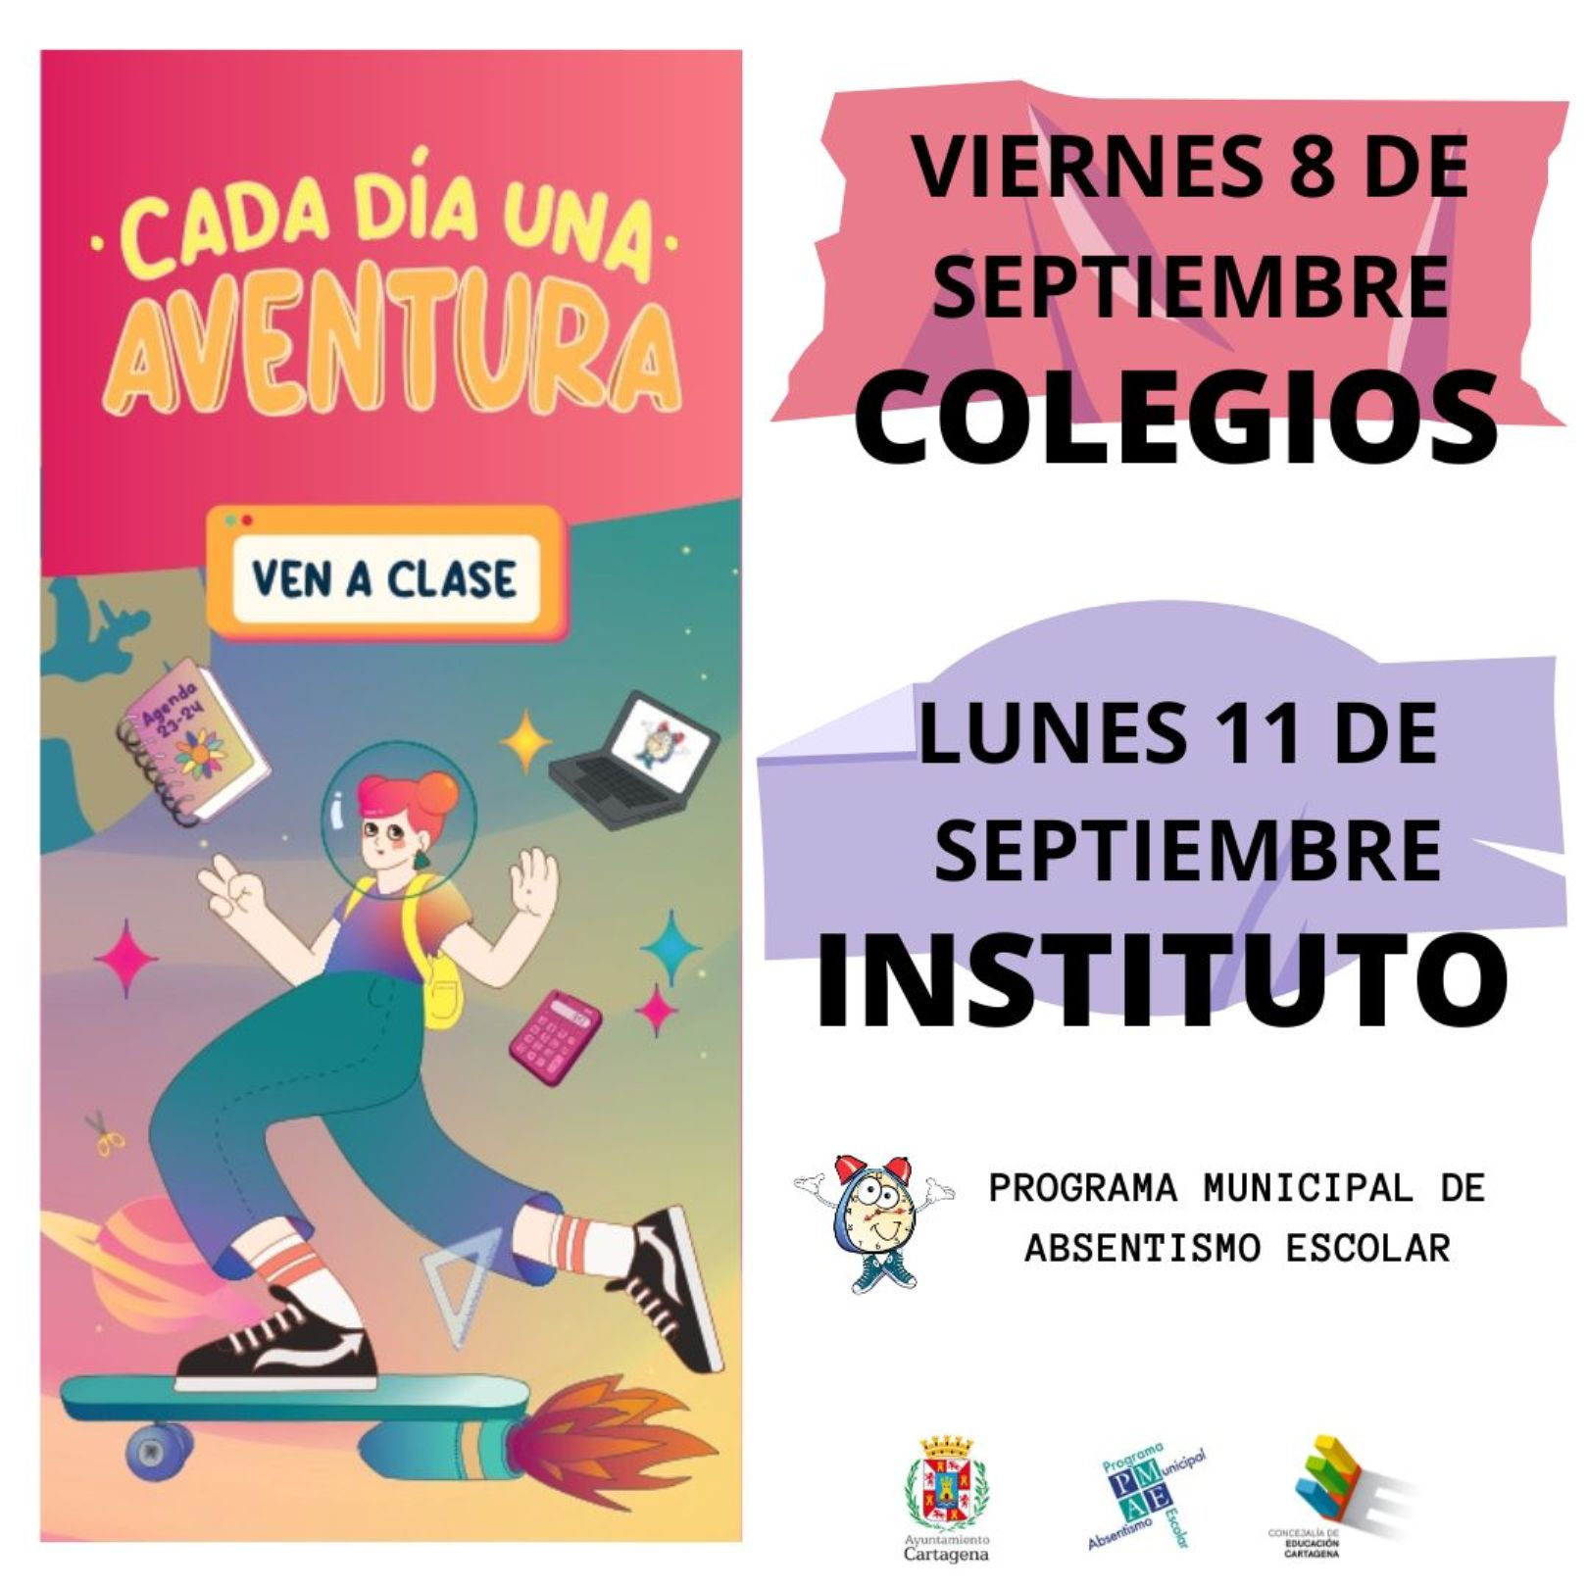

CURSO 2023-2024

MEMORIA SERVICIO MUNICIPAL DE ABSENTISMO ESCOLAR DE CARTAGENA 2023-2024

El derecho a la educación es un derecho fundamental que se recoge en nuestra Constitución en el artículo 27 y, como tal, los poderes públicos han de garantizarlo en condiciones de igualdad y accesibilidad.

El Ayuntamiento de Cartagena, cumpliendo con la Ley de Bases del Régimen Local que le atribuye como competencia municipal obligatoria la vigilancia del cumplimiento de la escolaridad obligatoria trabaja a través del Servicio Municipal de Absentismo Escolar (PMAE) de la Concejalía de Educación para que así sea.

El Servicio Municipal de Absentismo escolar, trabaja en el desarrollo de sus funciones establecidas en el Plan Municipal de absentismo del Ayuntamiento de Cartagena y teniendo como marco de referencia el Programa Regional de Prevención e Intervención en Absentismo Escolar y Reducción del Abandono Educativo Temprano en la Comunidad Autónoma de la Región de Murcia (Programa PRAE)

El absentismo genera secuelas muy graves en los alumnos y los hace especialmente vulnerables por lo que el trabajo realizado desde este servicio, refuerza la acción protectora de la escuela como elemento socializador y formador que genera hábitos y rutinas saludables, y que apoya a la construcción de un proyecto de futuro.

DESCRIPCION DEL MUNICIPIO
El municipio de Cartagena cuenta con una población de 221.364 habitantes, a fecha 1 de enero de 2024. La población escolar del municipio, con edades comprendidas entre los 6 y 16 años (edad escolar obligatoria), asciende a un total de 28476.
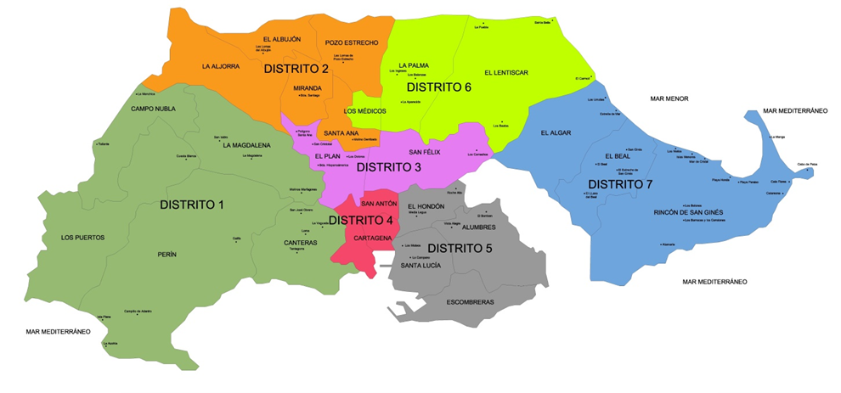
Los centros educativos existentes en el municipio son 105, repartidos de la siguiente manera:
- 11 Escuelas Infantiles Municipales (primer ciclo de infantil)
- 1 Escuela Infantil de la CARM (primer ciclo de infantil)
- 3 Centros de Educación Infantil públicos (2º ciclo de infantil)
- 1 Centro de Educación Especial
- 52 Centros públicos de Educación infantil y Primaria
- 14 Centros concertados (Infantil, Primaria y Secundaria)
- 14 Institutos públicos de Educación Secundaria Obligatoria
- 4 CIFP
- 2 Centros concertados de FP
- 1 Centro de Educación de Personas adultas
- 1 Escuela Oficial de Idiomas
- 1 Conservatorio de Música

DATOS GENERALES DEL SERVICIO DE ABSENTISMO ESCOLAR
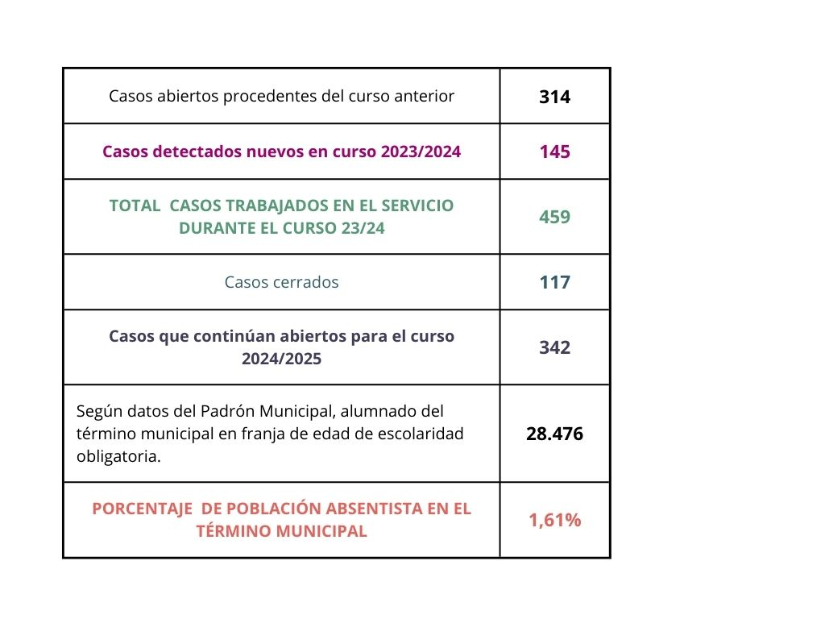

Durante el curso 2023/2024, se han recibido en el servicio de absentismo escolar un total de 144 casos nuevos (un total de 48 casos más que el curso escolar pasado) y 1 caso reincidente (que ya estuvo abierto anteriormente).
Este aumento de casos nuevos se debe principalmente, al trabajo de prevención y detección que se realiza desde el servicio con los centros escolares, en coordinación con la Dirección General de Atención a la Diversidad. Se ha intensificado el cumplimiento de protocolos y la vigilancia exhaustiva de la escolaridad.
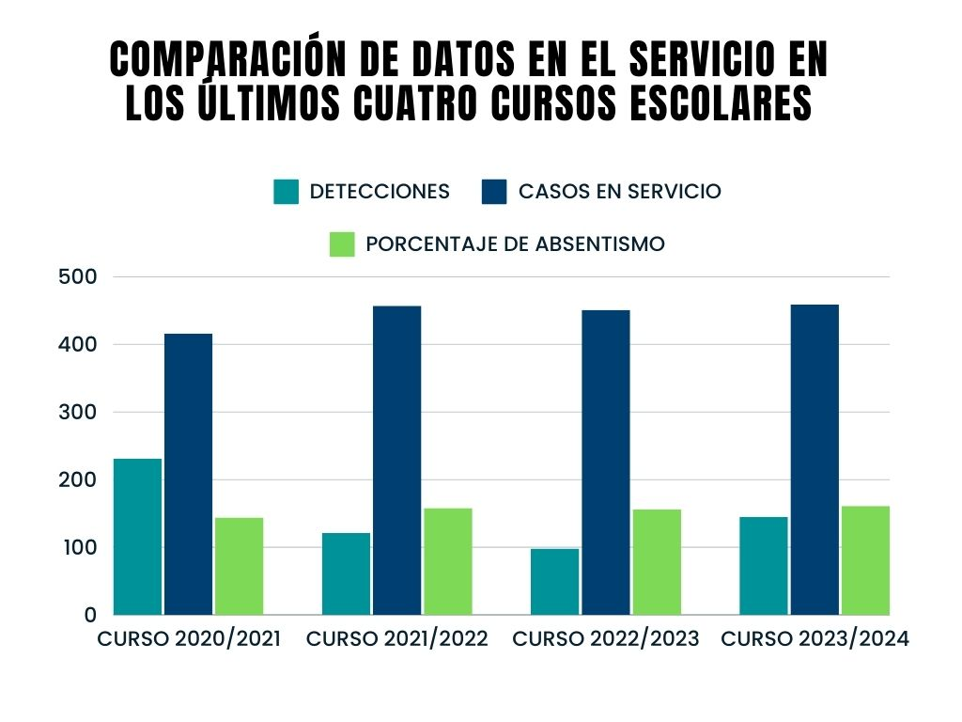
Si observamos la comparación de los últimos cursos escolares, no hay gran diferencia en los números, más allá de los aumentos en las detecciones y por tanto, la variación en uno o dos puntos del porcentaje de absentismo en el municipio, en función también del número de menores en edad escolar empadronados en el municipio,

Los datos cuantitativos más significativos del Servicio detallados son los que se muestran a continuación:
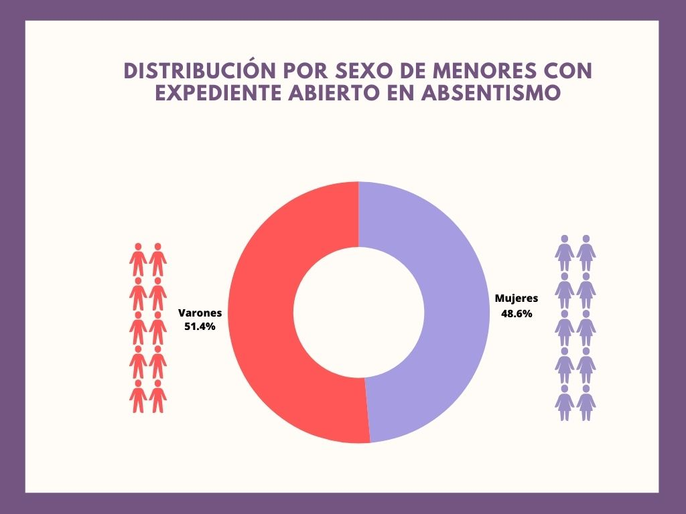
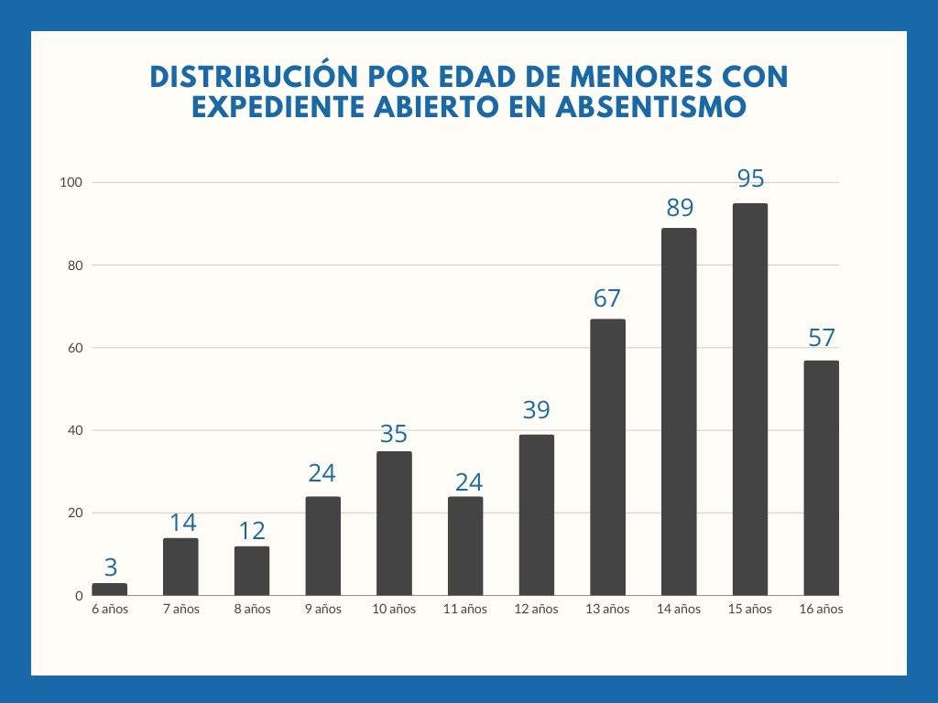
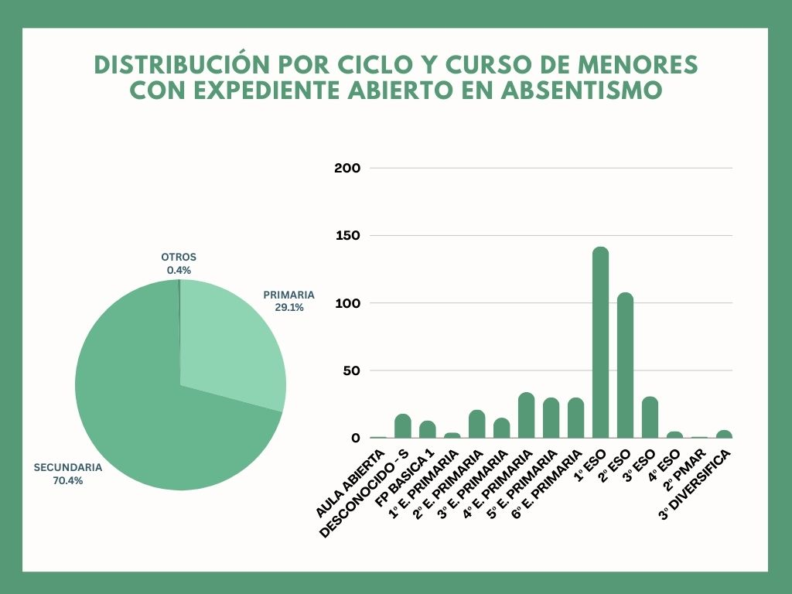

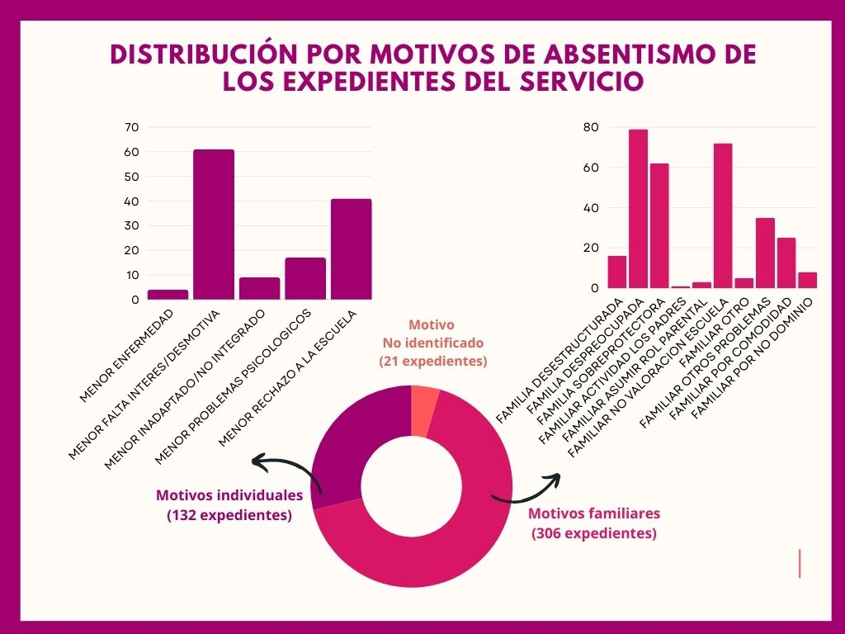

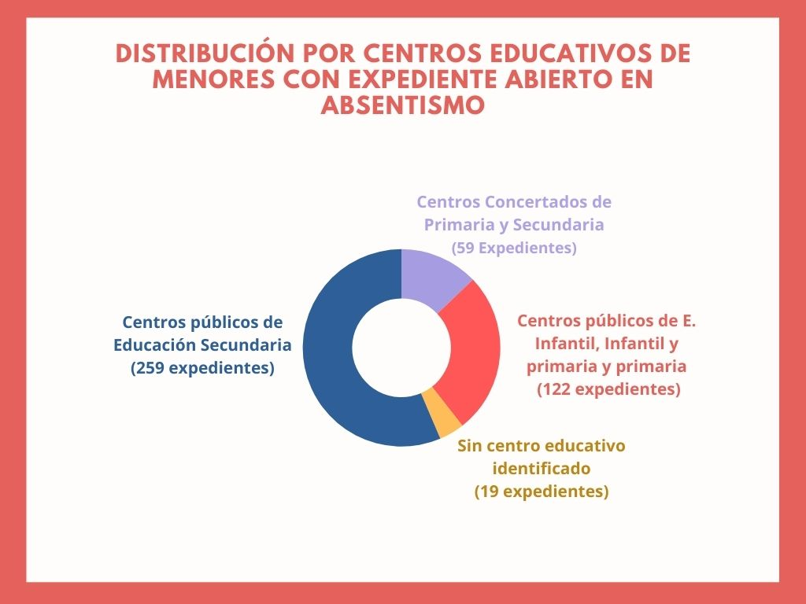

Aclaración respecto a los cierres:
RESOLUCIÓN FAVORABLE: 69 EXPEDIENTES
Se contemplan los cierres por solución, por cambio de municipio escolarizados en localidades de destino, Continúan en el sistema educativo y/o con Formación Reglada.
ABANDONO: 40 EXPEDIENTES.
Se contemplan aquellos casos que, tras cumplir los 16 años y superar la edad escolar obligatoria, no se han integrado en ningún sistema formativo, formal o no formal.

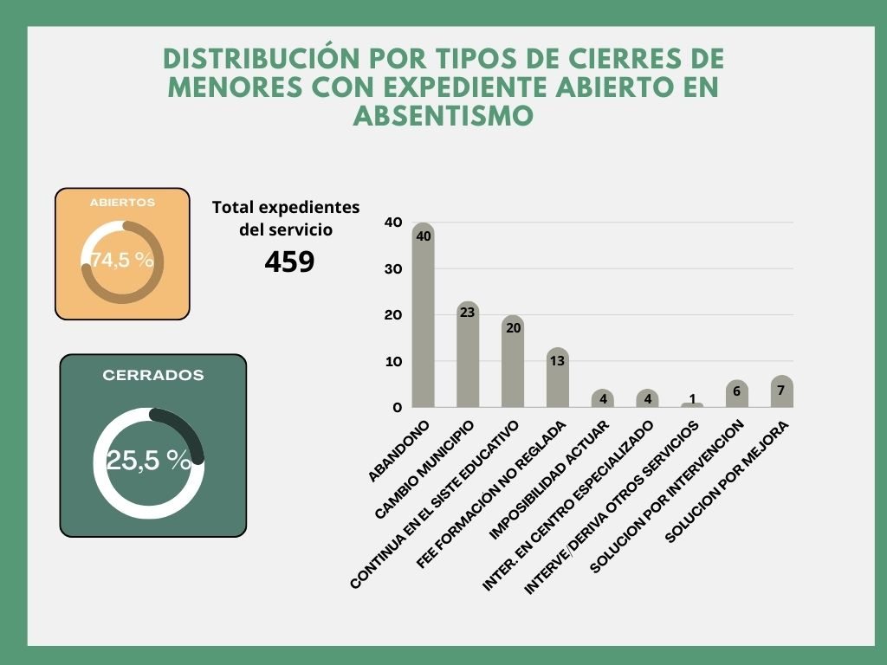

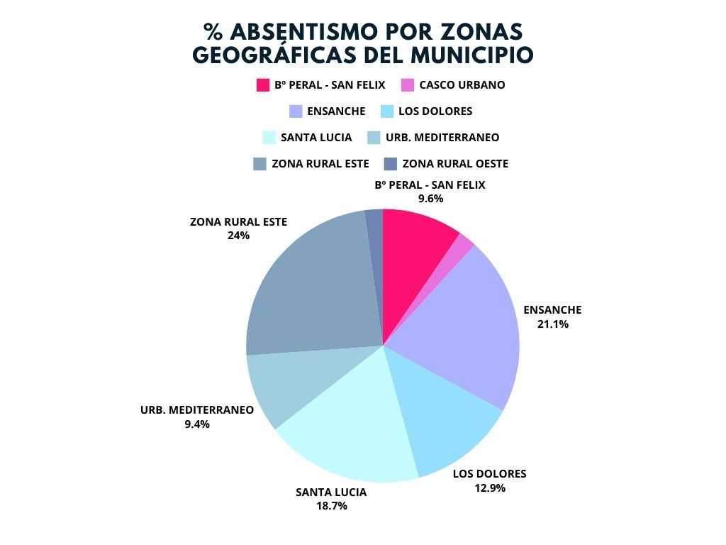
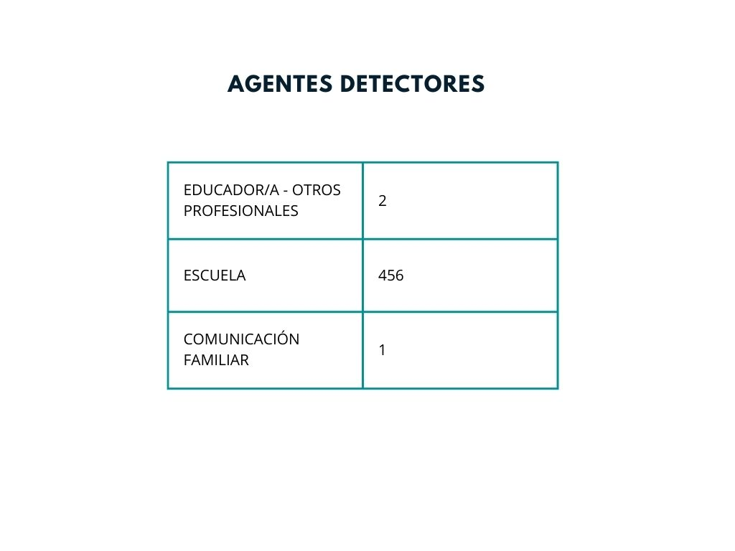
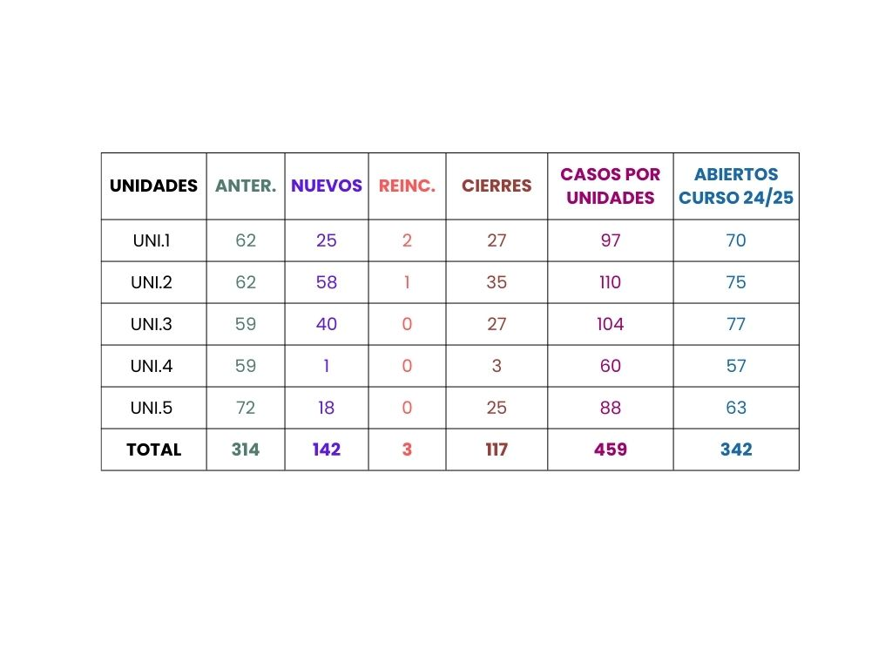
Los datos por unidades de trabajo son:

Mirar esto porque no se porque en las estadísticas tengo que son 118 cierres

¿PONEMOS LO DE LA NACIONALIDAD?

POR ETNIA
Aquí Angeles tenía una comparación desde hace varios cursos escolares, pero no se si es importante o no. Buscar en sus datos
AGENTE

DETALLE POR CENTRO EDUCATIVO CON ALUMNADO ABSENTISTA
CENTRO EDUCATIVO | Nº ABS | % | CENTRO EDUCATIVO | Nº ABS | %
C. HISPANIA | 23 | 5,00% | C.E.I.P. SAN CRISTOBAL | 1 | 0,22%
C. LA ENCARNACION | 7 | 1,52% | C.E.I.P. SAN FELIX | 3 | 0,65%
C. LA VAGUADA | 1 | 0,22% | C.E.I.P. SAN FRANCISCO JAVIER | 8 | 1,74%
C. LEONARDO DA VINCI | 3 | 0,65% | C.E.I.P. S. GINES JARA | 5 | 1,09%
C. MIRALMONTE | 1 | 0,22% | C.E.I.P. SAN ISIDORO | 4 | 0,87%
C. NARVAL | 1 | 0,22% | C.E.I.P. SAN ISIDRO LABRADOR | 3 | 0,65%
C. PATRONATO | 1 | 0,22% | C.E.I.P. STELLA MARIS | 23 | 5,00%
C. S. VICENTE PAUL | 11 | 2,39% | C.E.I.P. VICENTE MEDINA | 7 | 1,52%
C. SAGRADA FAMILIA | 1 | 0,22% | C.E.I.P. VIRG. DEL CARMEN | 2 | 0,43%
C. SAGRADO CORAZON | 1 | 0,22% | C.E.I.P. VIRGINIA PEREZ | 4 | 0,87%
C. SAN JUAN BOSCO | 3 | 0,65% | DESCONOCIDO | 19 | 4,13%
C. STA. JOAQUINA VEDRUNA | 1 | 0,22% | IES ARTURO PEREZ REVERTE | 31 | 6,74%
C. STA. MARIA MICAELA | 2 | 0,43% | I.E.S. BEN ARABI | 12 | 2,61%
C.E.I.P. ANIBAL | 8 | 1,74% | I.E.S. CARTHAGO SPARTARIA | 12 | 2,61%
C.E.I.P. ASDRUBAL | 7 | 1,52% | I.E.S. EL BOHIO | 8 | 1,74%
C.E.I.P. AZORIN | 6 | 1,30% | I.E.S. ISAAC PERAL | 16 | 3,48%
C.E.I.P. CONCEPCION ARENAL | 2 | 0,43% | I.E.S. JIMENEZ ESPADA | 11 | 2,39%
C.E.I.P. FELICIANO S. SAURA | 4 | 0,87% | I.E.S. JUAN S. ELCANO | 19 | 4,13%
C.E.I.P. FELIX R. FUENTE | 3 | 0,65% | I.E.S. LOS MOLINOS | 5 | 1,09%
C.E.I.P. FERNANDO GARRIDO | 3 | 0,65% | I.E.S. Mª CEGARRA SALCEDO | 1 | 0,22%
C.E.I.P. JOSE M. LAPUERTA | 1 | 0,22% | I.E.S. MEDITERRANEO | 23 | 5,00%
C.E.I.P. LA ASOMADA | 5 | 1,09% | I.E.S. PEDRO PEÑALVER | 14 | 3,04%
C.E.I.P. LOS ALUMBRES | 3 | 0,65% | I.E.S. SALINAS DEL MAR MENOR | 6 | 1,30%
C.E.I.P. MARE NOSTRUM | 2 | 0,43% | I.E.S. SAN ISIDORO | 31 | 6,74%
C.E.I.P. MASTIA | 1 | 0,22% | I.E.S. SANTA LUCIA | 57 | 12,39%
C.E.I.P. MEDITERRANEO | 2 | 0,43% | I.E.S. SIERRA MINERA | 8 | 1,74%
C.E.I.P. NTRA. SRA. DEL MAR | 1 | 0,22% | I.E.S.O. GALILEO | 6 | 1,30%
C.E.I.P. NTRA. SRA. DOLORES | 13 | 2,83% | ISEN FORMACION | 2 | 0,43%
C.E.I.P. SAN ANTONIO ABAD | 1 | 0,22% | SALESIANOS F P | 1 | 0,22%

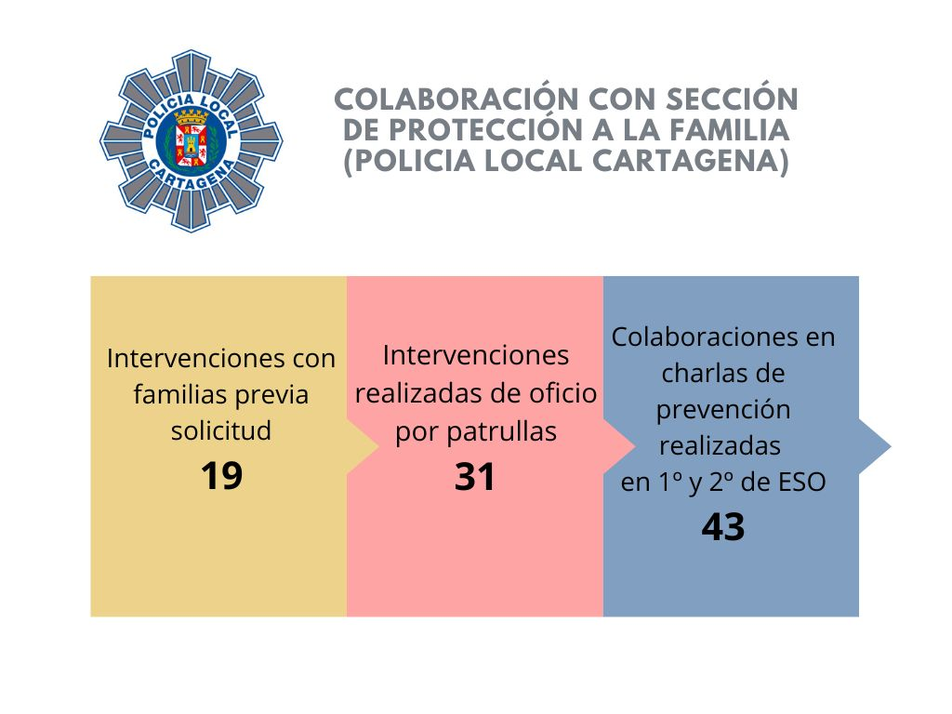

El Servicio de Protección a la Familia de la policía local, participa en la vigilancia del cumplimiento de la escolaridad obligatoria en coordinación con el PMAE.

La policía ha realizado 50 informes/intervenciones policiales sobre absentismo escolar de las cuales 31 han sido de oficio. El número de alumnado con el que ha realizado actuaciones, asciende a 75 menores localizados fuera de su centro educativo. Las 19 intervenciones restantes, han sido solicitadas por el propio servicio de absentismo.

Igualmente, colabora con el servicio participando en las actividades de prevención del absentismo escolar, concretamente en las charlas que se realizan con los alumnos de 1º y 2º de la ESO en los centros de Educación Secundaria del municipio de Cartagena. Existe un fuerte compromiso por parte de la Sección de Protección a la Familia, lo que ha facilitado que participen en 43 de las 75 charlas realizadas.

PROPUESTAS DE MEJORA en relación con la colaboración policial:
En el ámbito autonómico, y con la reformulación del PRAE (Plan Regional para la prevención del absentismo escolar y el abandono escolar prematuro), la figura del policía tutor que interviene en el campo del absentismo escolar, va cogiendo fuerza. Necesitamos en el Ayuntamiento de Cartagena la figura policial socializadora (Policía tutor) que entendemos debería ser miembro de la policía local con formación específica, especializado o con algún tipo de formación en resolución de conflictos sobre todo en el entorno escolar, con habilidades sociales en el trato hacia las personas y próximo a los menores. Con interés por la educación y convencidos de que la labor educativa y socializadora de la policía puede ser positiva para tod@s, sobre todo en edades tempranas.
Las personas (POLICIAS) dedicadas a realizar actuaciones sobre absentismo escolar, deben hablar y coordinarse con el/la educador/a para tener claro el objetivo a conseguir, leer con detenimiento la información escrita, tener un talante firme pero al tiempo conciliador (son agentes de la autoridad y no educadores) y conocer en profundidad el trabajo que se realiza desde nuestro servicio. En ocasiones, es necesario que se encuentren uniformadas, en otros casos, no será conveniente.
Somos de la idea que la policía tiene una principal de referencia: la vocación y el servicio a la ciudadanía, la prevención y proactividad así como la colaboración con el tejido social.
Buscamos una actuación policial preferente en cuanto a participación, aportación e implicación en la comunidad educativa. Los alumnos y alumnas de hoy serán los adultos de mañana. Si se construye un tejido social formado y resistente, estamos colaborando en una sociedad más formada con el paso de los años.
Todo esto debemos hacerlo desde el ámbito escolar que es el sistema de protección natural del menor por naturaleza. Debemos estar presentes en él y apoyar la protección del menor en el entorno educativo.

LA COLABORACIÓN ENTRE POLICIA LOCAL Y CONCEJALÍA DE EDUCACIÓN, debe estar marcada por:
- Vigilancia del cumplimiento de la obligatoriedad de la enseñanza mediante la detección de menores en horario escolar y acompañamiento a su centro educativo o al domicilio familiar por distintos lugares del municipio de Cartagena; alrededores de los centros educativos, recreativos, plazas, mercadillos, bares, parques o pista skate etc.…
- Patrulla junto a personal de la concejalía, diariamente o cuando se considere necesario con el fin de prevenir y controlar el absentismo escolar en el municipio (rondas en zonas de alta probabilidad de agrupamiento de menores, alrededores de los centros de secundaria o, en barrios con mayor índice de absentismo). Esto permitiría realizar el seguimiento del alumnado absentista, conocer su entorno y reconducir conductas.
- Entrega de citaciones y otras notificaciones relacionadas con el protocolo de absentismo escolar a familias de menores absentistas.
- Impartir conjuntamente con los educadores del PMAE Charlas de prevención del absentismo en centros educativos de primaria y de secundaria. Sobre todo en 6º y 1º de ESO principalmente a inicios del curso escolar, ya que es el periodo en el que tienen que “adaptar” sus conductas para de esta manera poder tener un curso sin mayor problemática que acudir a clase y centrarse en los estudios. Se tocarían diferentes temas transversales. Principalmente la importancia de asistir a clase, y podrían complementarse con otras temáticas como: la educación vial, educación en valores cívicos, redes sociales, acoso escolar y cibera coso, uso de las TIC y sus consecuencias, conductas adictivas, derechos y deberes de hijos vs padres,…. Charlas de prevención de temática variada, en función de las necesidades y problemáticas del alumnado del centro, incluso promover que sea el alumnado quien solicite sobre alguna temática en concreto.
- Intervenciones específicas con familias y menores informando y/o avisando de la obligatoriedad de la asistencia a la escuela y de las consecuencias del incumplimiento de esta obligación.
- Intervenciones inmediatas a petición del PMAE para localización urgente de menores o por dificultades en la realización del trabajo (amenazas, discusiones…).
- Acompañamiento a educadoras en entrevistas en el domicilio o en el lugar que se determine cuando así se solicita para trabajar con menores absentistas del servicio de absentismo.
- Participar en entrevistas en el centro educativo con padres o tutores y alumnos absentistas.
- Asistir a las reuniones mensuales del Equipo técnico de Absentismo Escolar para planificar y realizar seguimiento de actuaciones.
- Participación como miembros del equipo en Programas específicos comunitarios como la Mesa de trabajo de Barriada Virgen de la Caridad o el Foro por la Educación en la Diputación de Santa Lucía.
- Asistencia a las reuniones de la Mesa local de absentismo (Comisión Técnica Municipal de Absentismo y Abandono Escolar) y de su equipo de trabajo para derivación de expedientes a la Mesa Regional y a Fiscalía.
- Colaboración en aquellos centros educativos que nos hayan trasladado problemas de comportamiento.
- Búsqueda de menores o familias no localizados en el centro educativo
- Impartir formación conjunta con los educadores del PMAE. Nuestra intención es regular el absentismo escolar a través de una ordenanza, por lo que especializar a compañeros de la policía, servicios sociales u otro personal municipal en relación con menores en este campo sería muy positivo.
- Intervenir junto con la educadora en menores con perfil absentista por una parte para prevenir su expulsión desde el centro educativo y por otra parte facilitar pautas que eviten la reiteración del conflicto (Ej.: Medidas alternativas a la expulsión).
- Realización de informes de las intervenciones realizadas.

DATOS DETALLADOS POR UNIDADES DE TRABAJO

UNIDAD Nº 1: FÁTIMA RAMÍREZ RUIZ
Movimientos de los expedientes de la Unidad
 |  |  | TRASL UNIDAD |  | TRASL COLE |  | CIERRES | En Unidad | ABTOS
ANT. | NUE. | REIN. | REC. | ENV. | RECIB. | ENV.
62 | 25 | 2 | 11 | 3 | 13 | 13 | 27 | 97 | 70

De los 27 casos dados de alta durante este curso escolar, 2 de ellos son reincidentes; uno de ellos de 1ºESO y el otro de FPB.
De los 25 expedientes nuevos, 18 (72%) son menores matriculados en educación secundaria y el resto de detecciones (28%) se reparten entre centros de educación primaria.
De esas 18 detecciones de secundaria, 16 (89%) corresponden a un único Instituto Público de secundaria y el resto (11%) a un centro concertado. En el caso de las detecciones de educación primaria, 8 son por parte de centros públicos, y solo uno es derivado por un centro concertado.
A lo largo del curso, en esta unidad, se ha intervenido con un total de 97 expedientes de los cuales 27 se han terminado cerrando, quedando abiertos a final de curso 70 expedientes.

Detalle de los cierres de la Unidad
CIERRES
Solución | Cambio Municipio | FEE: Abandono | FEE: Sistema educativo reglado | FEE: Formación No reglada | TOTAL
1 | 4 | 8 | 5 | 9 | 27
El presente curso escolar, se han cerrado un total de 27 expedientes. Los motivos de ha sido variados:
- 1 expediente cerrados por solución: Se cierra tras comprobar que, durante más de tres meses, la situación de absentismo que presentaba, y que motivó su detección, ha desparecido.
- 4 expedientes cerrados por cambio de municipio.
- Por fin de edad escolar se han cerrado un total de 22 expedientes, diferenciando entre:
  - Fin de edad escolar: Abandono, se cierran 8 expedientes. Todos han cumplido la edad escolar obligatoria y han elegido darse de baja en el centro educativo, rechazando cualquier otra opción de formación ofertada desde el servicio.
  - Fin de edad escolar: Continúan en el sistema educativo: 5 alumnos han reaccionado y han decidido continuar con su formación reglada en ESO o FPB.
  - Fin de edad escolar: Formación no reglada: Los 9 alumnos de esta categoría, han reaccionado al matricularse en otro centro y/o recurso, en este caso, los 9 realizan formación en la Asociación Rascasa.

Evolución del absentismo del total de la Unidad
 | Abiertos | Cerrados | TOTAL | %
Mejoran | 25 | 17 | 42 | 43%
Empeoran | 12 | 8 | 20 | 21%
Permanecen igual | 33 | 2 | 35 | 36%
TOTAL | 70 | 27 | 97 | 100 %

Este curso escolar y, según se muestra en la tabla anterior, hay un porcentaje elevado de menores que mejoran su absentismo. Hay que tener en cuenta, que la evolución del absentismo se obtiene de comparar el porcentaje de absentismo con el que el menor inicia el curso escolar (septiembre) con el porcentaje con el que finaliza el curso escolar (junio). Aunque en los casos en los que se empeora, no siempre es debido a la evolución a lo largo del curso. Hay muchos casos en los que, ante la cercanía de las vacaciones o de cumplir 16 años, dejan de asistir a clase. Mayoritariamente estas situaciones se dan en alumnos/as que están cursando la Educación Secundaria Obligatoria o la Formación Básica.
Concretamente, un 43% de los menores de esta unidad, han presentado una mejora en su situación. El porcentaje es más elevado debido a que este curso, han sido un total de 17 menores los que han cerrado sus expedientes para continuar con su formación: ya sea en el sistema educativo, o en la formación no reglada.
El 21%, han presentado un empeoramiento de las faltas que presentan. De ellos, el 40% son aquellos menores que han abandonado ante su negativa a continuar con la formación una vez superada la edad máxima de escolarización obligatoria.
El otro 36% (un total de 35 alumnos/as) son menores cuya asistencia se ha mantenido prácticamente igual a lo largo del curso.

UNIDAD 2: Mª CARMEN MARÍN
Como se aprecia en la tabla, en esta unidad, el centro educativo con más alumnado absentista es el Colegio Hispania con un total de 23 casos. Dicho alumnado procede en un 43% de la Barriada Santiago, un 39% de Barrio Peral y el resto de la zona del Ensanche de Cartagena. De los 23 casos, 20 es alumnado de secundaria y 3 de primaria.
De los 110 casos de esta unidad 80 casos proceden de centros de secundaria y 30 de primaria.

Movimientos de expedientes en la unidad de trabajo nº 2
 |  |  | TRASL UNIDAD |  | TRASL COLE |  | CIERRES | Unidad | ABTOS
ANT. | NUE. | REIN. | REC. | ENV. | RECIB. | ENV.
62 | 58 | 1 | 6 | 17 | 4 | 4 | 35 | 110 | 75

De los 58 casos dados de alta durante este curso escolar, todos son nuevos más un reincidente. El 75% son menores matriculados en secundaria, el resto de las detecciones (25%), corresponden a centros de primaria.
A lo largo del curso, en esta unidad, se ha intervenido con un total de 110 expedientes de los cuales 35 se han terminado cerrando, quedando abiertos a final de curso 75 expedientes.
CIERRES
SOL. | MEJ | CM. | FEE aban | FEE continua | FEE laboral | DERIV. | FALL | INTERN. | IMP. | TOTAL
4 | 2 | 9 | 7 | 11 | 0 | 0 | 0 | 1 | 1 | 35

Los motivos de cierre de los 35 expedientes han sido:
- 4 expedientes cerrados por solución: Se cierran tras comprobar que, durante más de tres meses, la situación de absentismo que presentaban, y que motivó su detección, ha desparecido.
- 2 expedientes cerrados por mejora: La situación de los menores de la misma unidad familiar mejoró, y su asistencia fue más regular manteniéndose en cifras muy bajas.
- 9 expedientes cerrados por cambio de municipio
- 11 expedientes cerrados por Fin de Edad Escolar_ Continúan en el sistema educativo: Son alumnos que a pesar de tener cumplida la mayoría de edad escolar continúan su formación.
- 7 cerrados por Fin de Edad Escolar_ Abandono: Todos han cumplido la edad escolar obligatoria a lo largo de este curso y han elegido darse de baja en el centro educativo, rechazando cualquier otra opción de formación ofertada desde el servicio.
- 1 cierre por internamiento en centro especializado: Menor en situación de desamparo pasa a ser tutelado por la Administración.
- 1 cierre por imposibilidad de actuar: Familia ucraniana con sospecha de vuelta a su país.

Evolución del absentismo en Unidad nº 2
 | Abiertos | Cerrados | TOTAL | %
Mejoran | 37 | 5 | 42 | 38%
Empeoran | 22 | 15 | 37 | 34%
Permanecen igual | 16 | 15 | 31 | 28%
TOTAL | 75 | 35 | 110 | 100 %

Este curso escolar y, según se muestra en la tabla anterior, hay un porcentaje elevado de menores que mejoran su absentismo. Hay que tener en cuenta, que la evolución del absentismo se obtiene de comparar el porcentaje de absentismo con el que el menor inicia el curso escolar (septiembre) con el porcentaje con el que finaliza el curso escolar (junio).
Los casos en los que se empeora, no siempre es debido a su evolución a lo largo del curso, hay muchos casos en los que ante la cercanía de las vacaciones o de cumplir 16 años, dejan de asistir a clase. Mayoritariamente estas situaciones se dan en alumnos/as que están cursando la Educación Secundaria Obligatoria o la Formación Básica. Tabla 4_ Evolución de

UNIDAD 3: Ana Mª Albaladejo Carrión.
Movimientos de expedientes en la unidad de trabajo Nº3
 |  |  | TRASL UNIDAD |  | TRASL COLE |  | CIERRES | En Unidad | ABTOS
ANT. | NUE. | REIN. | REC. | ENV. | RECIB. | ENV.
59 | 40 |  | 8 | 3 | 12 | 12 | 27 | 104 | 77

Esta unidad comienza el curso escolar con 59 expedientes abiertos. A lo largo del curso se han detectado 40 casos nuevos. De los nuevos casos 28 pertenecen a Ed. Secundaria y el resto a Ed. Primaria. Se han recibido 8 expedientes de otras unidades y se han realizado 3 traslados a otras unidades.
En la unidad se han intervenido un total de 104 expedientes, se han cerrado 27, quedando 77 casos abiertos.

Cierres de la unidad de trabajo Nº3
CIERRES
SOL | CM. | FEE aban | FEE continua | INTERN. | IMP. | TOTAL
2 | 6 | 14 | 1 | 2 | 2 | 27

Durante el curso escolar 23/24 se han cerrado un total de 27 expedientes.
De los 15 expedientes que se cierran por Fin de Edad Escolar:
- 14 son por ABANDONO. Se han cerrado tras cumplir los dieciséis años y comprobar que dejan de asistir al IES. Se les facilita la información sobre la formación a la que puede acceder tras abandonar la ESO y se les recomienda dar de baja la matricula en el IES.
- 1 CONTINÚA EN EL SISTEMA EDUCATIVO. Tras cumplir la mayoría de edad, la menor continúa cursando sus estudios.

Con respecto a los demás cierres:
- 6 son por CAMBIO DE MUNICIPIO. Para el cierre de expediente por este motivo, se comprueba antes que los menores se encuentren matriculados en algún centro educativo del nuevo municipio. Para ello, se contacta tanto con la familia como con los centros educativos. Cuando no se ha localizado a la familia y se ha tenido sospecha que se han trasladado o a otro país u otro municipio se ha consultado en el Padrón Municipal y se ha realizado visita al domicilio para comprobar el paradero de los menores.
- 2 son por SOLUCIÓN, tras comprobar que en varios meses consecutivos asisten con regularidad se procede al cierre del expediente. Se informa tanto a la familia como al centro educativo.
- 2 son por INTERNAMIENTO se comprueba que los menores se encuentran internos en un centro de menores de Protección.
- 2 son por IMPOSIBILIDAD DE ACTUACIÓN. Se trata de dos menores a los que no se ha podido localizar.

Evolución del absentismo del total de la Unidad Nº 3
 | Abiertos | Cerrados | TOTAL | %
Mejoran | 28 | 3 | 31 | 29,81 %
Empeoran | 32 | 15 | 47 | 45,19 %
Permanecen igual | 17 | 9 | 26 | 25,00 %
TOTAL | 77 | 27 | 104 | 100 %

En esta tabla se puede apreciar la evolución de los casos a lo largo del curso 2023/2024. Tal y como se refleja, el mayor número de casos empeoran, suponiendo un 45,19% del total de los expedientes. De los 47 casos que empeoran, 15 son cierres, los cuales han sido por Fin de Edad Escolar.
Con respecto a los casos que mejoran supone un 29,81% del total de los expedientes. Cabe destacar que de los 31 casos que mejoran en total, 11 pertenecen a alumnos de Ed. Primaria y 20 son de Ed. Secundaria.

El 25% del total de expedientes en esta Unidad permanece igual. Estos datos se obtienen de los porcentajes de faltas de inicios y finales de curso, por lo que no se refleja la evolución a lo largo de los tres trimestres del curso.

Unidad Nº 4: RAQUEL TORRALBA SÁNCHEZ

 |  |  | TRASL UNIDAD |  | TRASL COLE |  | CIERRES | En Unidad | ABTOS
ANT. | NUE. | REIN. | REC. | ENV. | RECIB. | ENV.
59 | 1 | 0 | 3 | 3 | 15 | 15 | 3 | 60 | 57
Movimientos de los expedientes de la unidad.

Comienza el curso escolar con 59 casos del curso anterior. Durante este año solo se ha detectado un alumno en el CEIP. Stella Maris.
Los cambios de unidad realizados han sido 3 casos, dos al IES. Isaac Peral y uno al IES. Ben Arabí, ambos centros pertenecientes a la unidad 2.
Los cambios de unidad recibidos han sido 3 casos, dos recibidos en el IES. Arturo P. Reverte y uno en el Colegio Sagrada Familia (Maristas).
Cambios realizados entre centros de esta unidad: los cambios realizados en la unidad, han sido 15y se han debido al paso de primaria a secundaria y 3 a colegio desconocido con el fin de conseguir orientar a esos menores a otras opciones formativas.
Se han cerrado 3 expedientes y han permanecido abiertos 57.

CIERRES
SOL. | MEJ | CM. | FEE aban | FEE continua | FEE laboral | DERIV. | FALL | INTERN. | IMP. | TOTAL
0 | 0 | 0 | 1 | 2 | 0 | 0 | 0 | 0 | 0 | 3
Cierres de la Unidad.

Este año se han cerrado en la unidad tres expedientes que estaban en colegio desconocido. Durante todo el curso se ha orientado a los menores hacia otras opciones formativas, como cursos del Sef, de Garantía Juvenil y de la ADLE, consiguiendo que dos de ellos se inscribieran en cursos del SEF. El expediente que se ha cerrado por abandono ha sido debido a que la menor se ha pedido.

Evolución del absentismo del total de la unidad.
 | Abiertos | Cerrados | TOTAL | %
Mejoran | 27 | 0 | 27 | 0,45
Empeoran | 9 | 0 | 9 | 0,15
Permanecen igual | 21 | 3 | 24 | 0,4
TOTAL | 57 | 3 | 60 | 100 %

Los datos que refleja esta tabla se obtienen de hacer una valoración por parte de la educadora entre el porcentaje inicial y final del curso pero siempre teniendo en cuenta la variaciones que se hayan podido dar en el transcurso del mismo.
Hay que señalar que de los casos que mejoran, 13 casos pertenecen al CEIP. Stella Maris y 12 al IES Arturo P. Reverte. En cuanto a los casos que permanecido igual, ocurre lo mismo el mayor número pertenecen a los mismos centros escolares, 8 casos al CEIP. Stella Maris y 12 al IES. Arturo P Reverte.

UNIDAD 5 – TOÑI GÓMEZ
Movimientos de los expedientes de la Unidad
 |  |  | TRASL UNIDAD |  | TRASL COLE |  | CIERRES | En Unidad | ABTOS
ANT. | NUE. | REIN. | REC. | ENV. | RECIB. | ENV.
72 | 18 | 0 | 3 | 5 | 10 | 10 | 25 | 88 | 63
Se inicia el curso 2023/2024 con 72 alumnos absentistas en la unidad 5. Desde los centros educativos de esta unidad se han recibido 18 casos nuevos, todos ellos de educación secundaria y la mayor parte en los meses de mayo y junio.
Cambios de unidad
En cuanto a los cambios de unidad, se han recibido de otras unidades 3 expedientes, 2 de ellos por cambio de centro educativo (en ESO) y 1 por paso de ESO a FP Básica. Los expedientes que se han enviado desde la unidad 5 a otras unidades pertenecen al CEIP La Asomada, 4 de ellos por cambio de centro (en educación primaria) y 1 por paso a centro de educación secundaria.
Cambios de centro dentro de la unidad 5
Los cambios de centro dentro de la unidad se realizaron al inicio de curso, 8 de ellos pasaron de educación primaria a secundaria y 2 pasaron de educación secundaria a FP Básica.

Cierres de la Unidad
CIERRES
Solución | Cambio Municipio | abandono | continua sis. Educat. | Derv. Otros servicios | Int | Imp. actuar | TOTAL
5 | 4 | 9 | 4 | 1 | 1 | 1 | 25

Teniendo en cuenta los datos de la tabla anterior, de los 25 expedientes cerrados en esta unidad, 7 son de educación primaria, 13 de ESO, 4 de FP Básica y 1 no matriculado.
Los 5 expedientes cerrados por solución corresponden a 4 alumnos de educación primaria y una alumna de FP Básica que han regularizado su asistencia al centro educativo.
Se han cerrado 4 expedientes por cambio de centro educativo a otros municipios, 3 de ellos de centros de educación primaria y 1 de educación secundaria.
En cuanto a los expedientes de menores que han superado los 16 años:
- 9 de ellos no han continuado su formación en el sistema educativo.
- 4 han continuado su formación, 2 en educación secundaria y 2 en FP Básica.
Así mismo se ha cerrado 1 expediente por derivación a Protección de Menores y 1 por internamiento en centro de menores, ambos estaban cursando educación secundaria.
En el caso del expediente cerrado por imposibilidad de actuar, éste corresponde a un menor que no estaba matriculado en ningún centro educativo del municipio, comprobándose que no estaba empadronado en el municipio ni residía en el domicilio de referencia.
Evolución del absentismo del total de la Unidad
 | Abiertos | Cerrados | TOTAL | %
Mejoran | 17 | 10 | 27 | 31%
Empeoran | 22 | 10 | 32 | 36%
Permanecen igual | 24 | 5 | 29 | 33%
TOTAL | 63 | 25 | 88 | 100 %

Teniendo en cuenta la evolución de los casos a lo largo del curso 2023/2024, los datos muestran un resultado muy similar en cuanto al número de expedientes que mejoran, empeoran o permanecen con la misma intensidad de absentismo escolar que al inicio de curso (o apertura del expediente).
Cabe destacar que analizados los datos de los expedientes abiertos 20 de ellos corresponden a educación primaria, de los cuales 6 de ellos han empeorado, 6 mejoran y 8 permanecen igual; por otro lado de educación secundaria hay 43 expedientes, 16 han empeorado, 11 mejoran y 16 permanecen igual.
Si tenemos en cuenta los expedientes que se han cerrado este curso, 7 de ellos son de educación primaria, 5 han mejorado su asistencia a clase y 2 han mantenido su asistencia igual. En educación secundaria se han cerrado 18 expedientes, destacando que 10 expedientes han empeorado, 5 han mejorado su asistencia al centro y 3 permanecen igual.

ACTUACIONES ESPECÍFICAS DEL SERVICIO DE ABSENTISMO ESCOLAR

CAMPAÑA DE PREVENCIÓN E INICIO DE CLASES
Lema de la Campaña: “Cada día una aventura”
- Dos líneas de autobuses nº 7 y nº 18. Durante el mes de Septiembre (Del 1 al 30 de septiembre).
- 20 MUPIS, repartidos por el término municipal.
- 7000 calendarios
- 7000 marcapáginas
- 1600 cuadernillos para actividades de prevención
- Camión de megafonía
- Fiesta de bienvenida en la Dársena de Santiago (Foro por la Educación)
- Acto oficial de inicio del curso: CEIP Stella Maris (Grupo de trabajo las 600)
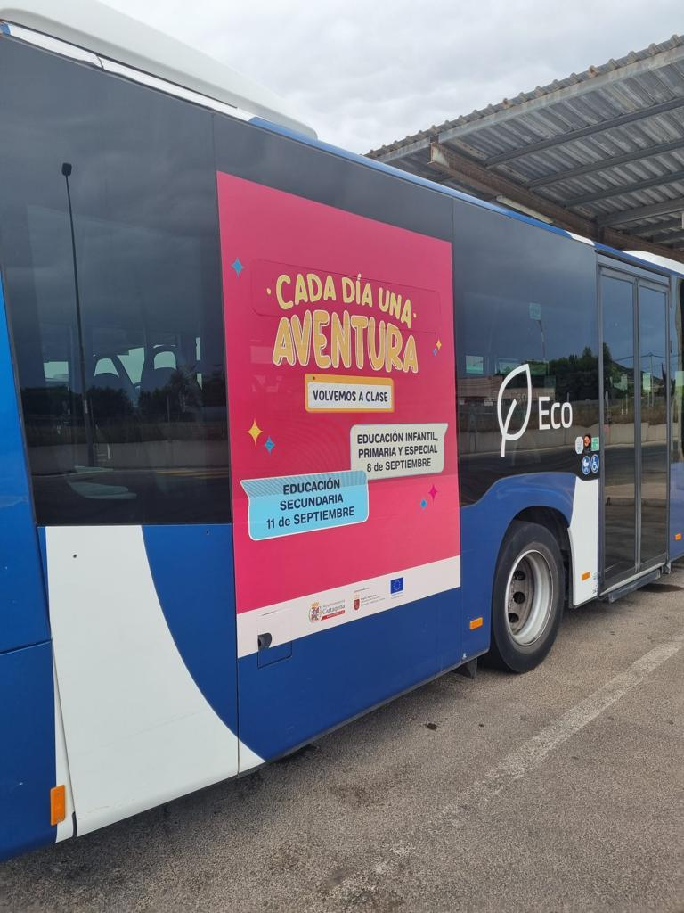
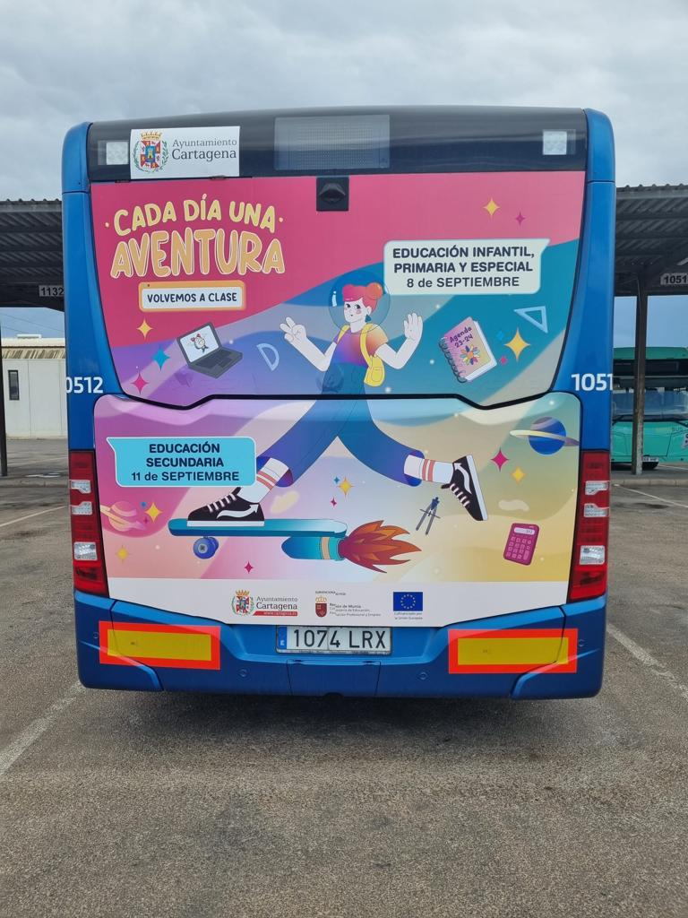
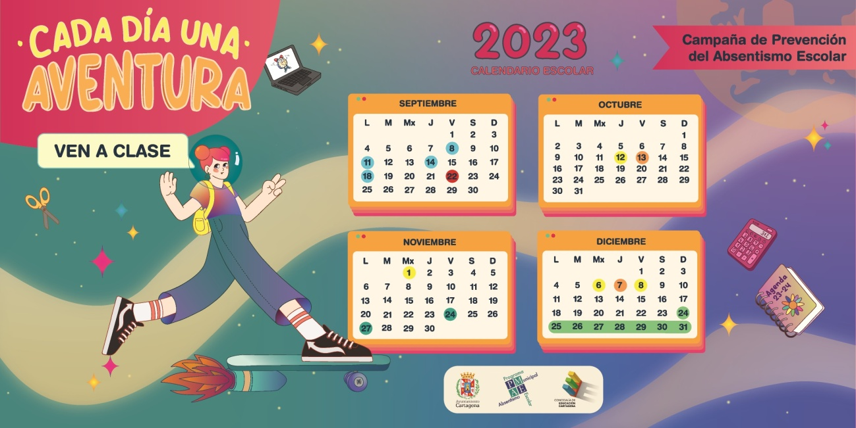
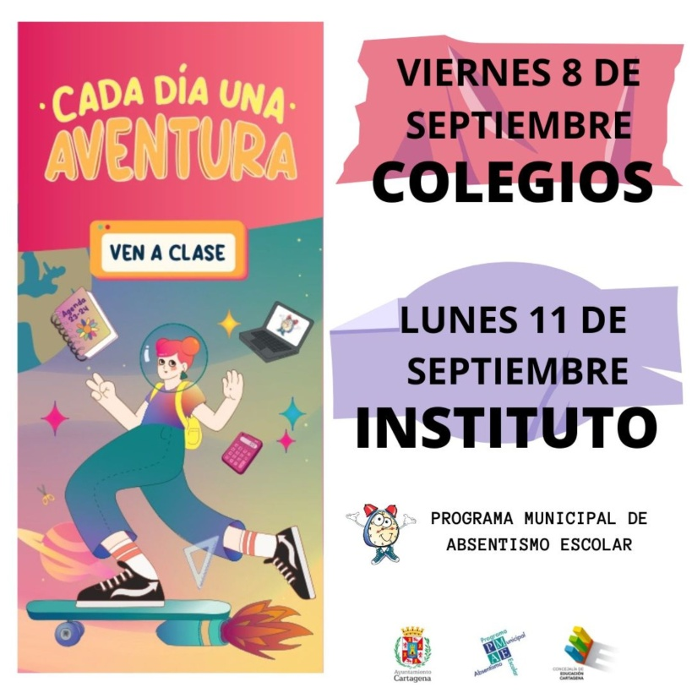
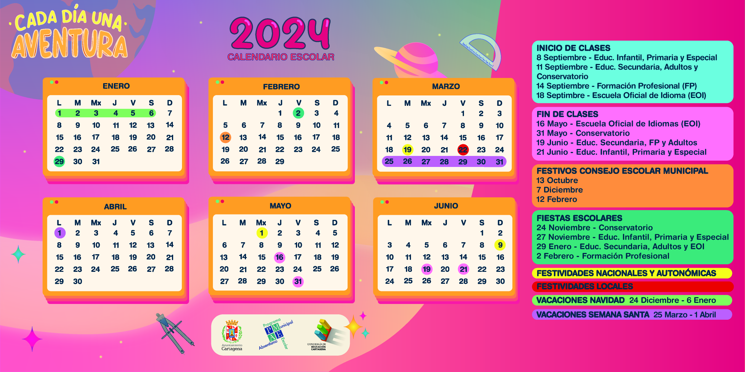

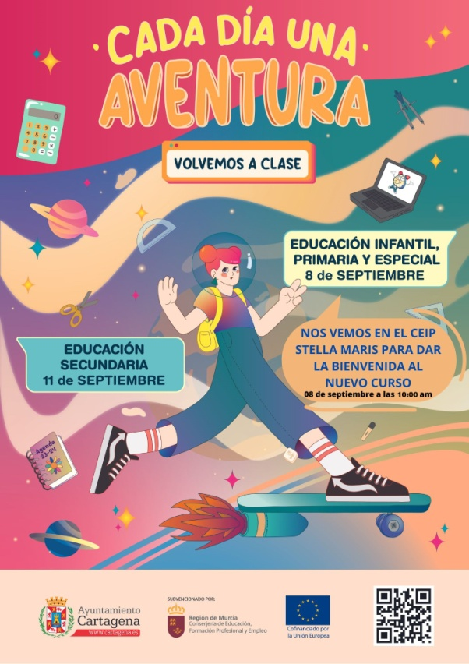
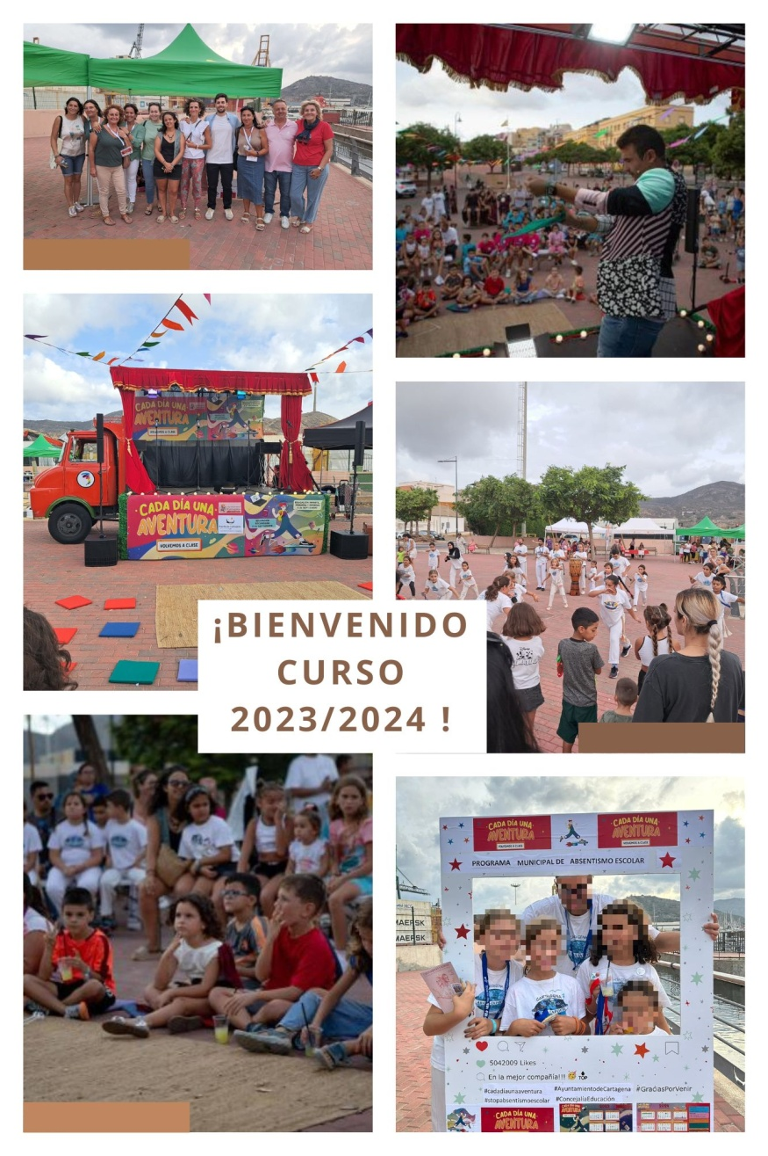

CUADERNILLOS DE ASISTENCIA

 | CURSOS | AULAS | MENORES
CEIP ASOMADA | DE 1º A 6º | 12 AULAS | 220
CEIP NTRA. SRA. DOLORES | 1º Y 2º | 4 AULAS | 70
CEIP VICENTE MEDINA | DE 1º A 6º | 6 AULAS | 120
CEIP ANIBAL | DE 1º a 6º | 11 AULAS | 153
CEIP ASDRÚBAL | DE 1º a 6º | 8 AULAS | 103
CEIP NTRA. SRA. DEL MAR | DE 1º a 6º | 10 AULAS | 121
CEIP STELLA MARIS | DE 1º a 6º | 12 AULAS | 172
CEIP SAN ANTONIO ABAD | De 1º a 2º | 3 AULAS | 65
CEIP SAN ISIDORO | De 1º a 2º | 4 aulas | 80

Como respuesta a la buena acogida que tuvo el curso pasado esta actividad se ha decidido continuar con ella este curso en los mismos colegios, con la incorporación de dos nuevos centros: San Antonio Abad y CEIP San Isidoro (El Algar).
Con ella se pretende que:
- Los alumnos/as tomen conciencia de la importancia de asistir a clase regularmente.
- que tengan un control y puedan ver la evolución de su asistencia a clase.
- que adquieran el hábito de justificar las faltas de asistencia.
Actividad va dirigida a centros de educación primaria. Para su desarrollo se requiere que los tutores/profesores establezcan el hábito de dedicar un tiempo mínimo para que los alumnos registren en el cuadernillo su asistencia a clase, simplemente poniendo la pegatina correspondiente en el día de la fecha.
En general, la participación por parte de tutores y alumnos ha sido satisfactoria. En algunas aulas en concreto no ha habido la suficiente implicación por parte del tutor por lo que no se ha podido valorar la asistencia a clase de los alumnos a través de los cuadernillos.
La revisión de los cuadernillos por parte de las educadoras se realiza una vez al trimestre, esto ha permitido detectar algunos casos de absentismo, menores que han tenido faltas recurrentes y que no han sido justificadas por los padres.
Por otro lado, con la revisión de los cuadernillos, las educadoras han hecho entrega de distintos detalles a aquellos alumnos que han tenido una asistencia regular o que han mejorado su asistencia a clase a lo largo del curso, entre ellos: gomas, sacapuntas tipo contenedor, llaveros, lápices con detalle, bolígrafos, botellas metálicas, etc.…
Con esta actividad se han beneficiado un total de 1110 alumnos pertenecientes a 9 colegios de educación primaria del municipio de Cartagena.

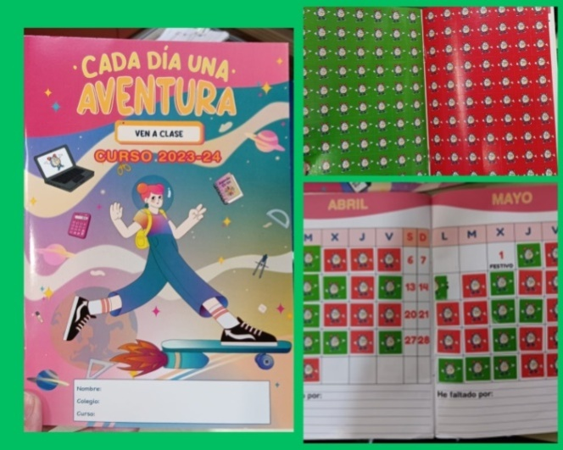
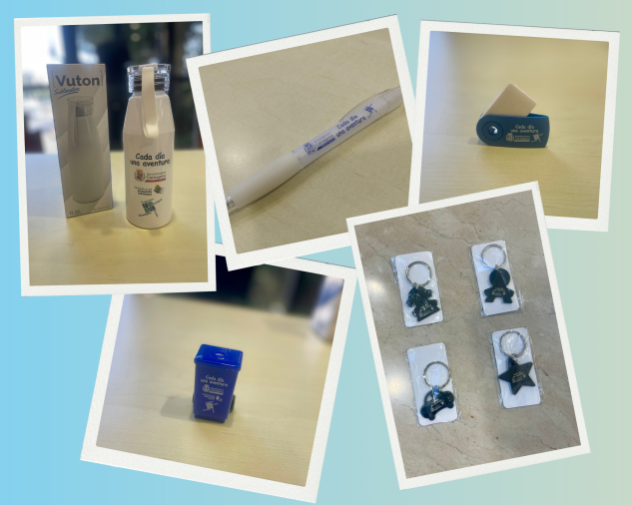

Charlas prevención 1º ESO:
El Servicio Municipal de Absentismo Escolar de la Concejalía de Educación, ha organizado, dentro de la Campaña de sensibilización y prevención del Absentismo escolar, en colaboración con la policía local, una actividad dirigida a los alumnos de 1º de Educación Secundaria que lo solicitaron. El objetivo ha sido sensibilizar a los alumnos sobre la importancia de ir a clase, informar de la obligatoriedad así como difundir información sobre las actuaciones que se realizan desde PMAE.
La metodología empleada en esta actividad ha sido participativa y dinámica, propiciando un espacio para el análisis, la reflexión y un cambio de actitud sobre el absentismo escolar entre el alumnado de secundaria.
Este curso han sido 12 centros de educación secundaria y 1 de primaria, dentro de las unidades 1, 2, 3 y 5, los que han solicitado las charlas sobre Prevención del Absentismo Escolar:
- I.E.S. Los Molinos: 6 grupos de 1º
- I.E.S. Carthago Spartaria: 5 grupos de 1º
- I.E.S. Jiménez de la Espada: 7 grupos de 1º
- I.E.S. Juan Sebastián Elcano: 5 grupos de 1º
- I.E.S. Arturo Pérez Reverte. 3 grupos de 1º
- I.E.S. Pedro Peñalver: 5 grupos de 1º y 5 grupos de 2º
- I.E.S. Ben Arabí: 4 grupos de 1º
- I.E.S. Santa Lucia: 5 grupos de 1º
- I.E.S. Mediterráneo: 5 grupos de 1º y 5 grupos de 2º
- I.E.S. Isaac Peral: 7 grupos de 1º y 2 grupos de 2º
- I.E.S. San Isidoro: 5 grupos de 1º y 5 grupos de 2º
- I.E.S. Salinas del Mar Menor: 4 grupos de 1º y 3 grupos de 2º
- I.E.S.O. Galileo: 4 grupos de 1º
- Colegio Leonardo da Vinci: 1 grupo de 6º de primaria
En todos los centros se han realizado una sesión por grupo, excepto en I.E.S.O. Galileo que se han realizado dos sesiones por grupo llegando a un total de 1120 alumnos y alumnas. Para la realización de las charlas de prevención en 11 centros se ha contado con la contratación de una educadora a través de una subvención del Fondo Social Europeo, el resto de los centros los realizó la educadora PMAE.

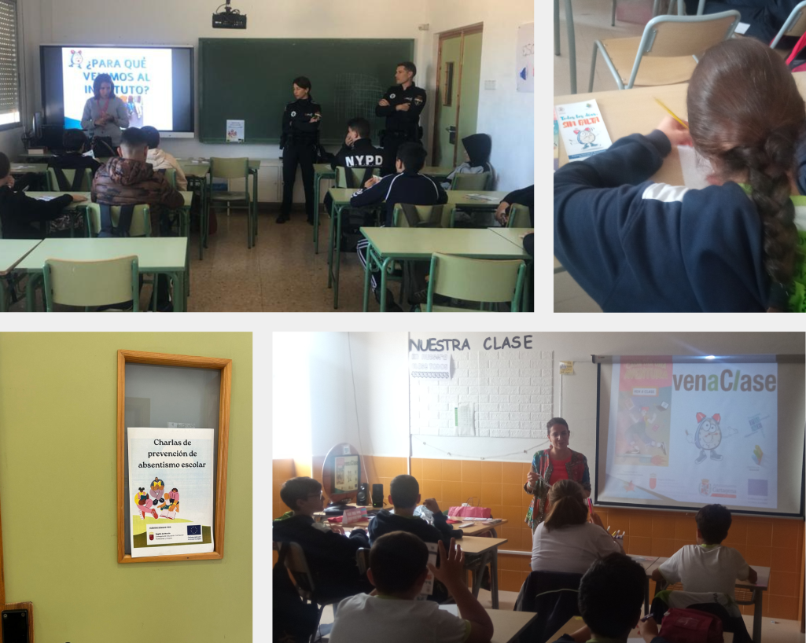
Las charlas se realizaron acompañadas de una agente de la Policía Local explicando al alumnado la importancia, obligación legal y conveniencia de asistir a clase hasta los 16 años así como las consecuencias de las conductas de absentismo escolar.
Tras la charla los alumnos exponen sus dudas a las profesionales.
Para finalizar se realiza una actividad en la que los alumnos/as trabajan en grupo la elaboración de un eslogan sobre todo lo tratado en la charla.
- Por último, se reparten folletos informativos con orientaciones del paso al instituto y con información sobre al Absentismo Escolar y marca páginas que incluyen el calendario escolar.
- Trabajo en grupos: Elaboración de un eslogan sobre el tema tratado en la charla “Absentismo Escolar”.
En general el nivel de aceptación y participación de esta actividad entre el alumnado ha sido alta, les ha gustado mucho y se ha notado en las dudas que planteaban al final de las sesiones.
Transición a secundaria:
Durante el segundo y tercer trimestre del curso 23/24 se han realizado charlas destinadas tanto a los padres como a los alumnos de 6º Ed. Primaria. Estas charlas tiene como objetivo informar sobre los principales cambios a los que se van a enfrentar en el IES así como resolver las dudas que puede generar esta transición a Secundaria.
Charlas a alumnos:
Las charlas con los alumnos y alumnas de 6º Ed. Primaria se han realizado durante el tercer trimestre. En los centros educativos Cuatro Santos y S. Fco. Javier se ha realizado la charla a petición de ambos centros.
En los centros educativos de La Asomada y San Antonio Abad la charla a los alumnos se realizó en coordinación con el Psc y se eligió el cuento “Así es la Vida” para iniciar la charla.
Para realizar la charla se ha utilizado una presentación donde se reflejan los cambios más significativos del paso al IES y algunos consejos a tener en cuenta para asegurar el éxito educativo. Se deja un espacio para resolver dudas e impresiones sobre el paso al IES.
La valoración de estas charlas ha sido buena ya que la participación ha sido activa. Los alumnos y alumnas han mostrado sus preocupaciones y se han ido resolviendo sus dudas sobre los exámenes, horarios, asignaturas….
 | AULAS | MENORES
CEIP ASDRÚBAL | 1 | 15
CEIP NTRA SRA DEL MAR | 2 | 27
CEIP CUATRO SANTOS | 1 | 25
CEIP S.FCO. JAVIER | 2 | 37
CEIP LA ASOMADA | 2 | 45
CEIP. STELLA MARIS | 2 | 29
CEIP SAN ANTONIO ABAD | 2 | 26
CEIP SAN ISIDORO | 2 | 20
CEIP VIRGINIA PÉREZ | 3 | 20

En el CEIP Asdrúbal, completando la charla al grupo de 6º de primaria sobre el paso al instituto, se ha realizado una actividad denominada “Instaclass”. Dicha actividad ha consistido en la realización de un mural con temática de la conocida red social, y muy usada entre los menores, Instagram, en el que han “colgado” fotos y recuerdos de su paso por la etapa de educación primaria haciendo balance de todo lo vivido y aprendido.
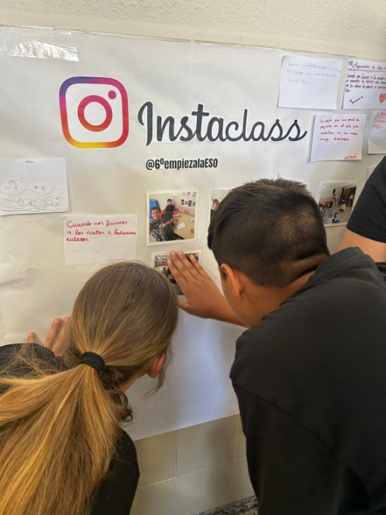

Charlas a padres:
Las charlas con los padres se han realizado, principalmente durante el segundo trimestre, a excepción de algunos centros que lo han solicitado para el tercer trimestre. Para contar con la colaboración de la familia se recurre a:
- Entrega de cartas informativas de la charla a las tutoras de 6ª de Primaria para que los alumnos las entreguen a los padres. En algunos centros se les hace llegar a través de la aplicación Topakk o Edvoice, otros optan por poner el cartel a la entrada del centro educativo.
- Llamadas de teléfono a los padres de los alumnos y alumnas recordando la fecha y hora de la charla y confirmar asistencia.
En relación a la charla informativa sobre el paso al IES, dependiendo del centro en la que se realiza se cuenta con la colaboración del Psc y orientadora del centro e incluso en algunos centros (Asdrúbal, Ntra Sra del Mar y Virginia Pérez) se ha contado con la colaboración de la enfermera escolar. La charla se estructura de la siguiente manera:

- Agradecimiento a los asistentes.
- Presentación y aclaración del motivo de la charla.
- Explicación de los principales cambios en la adolescencia y del paso al IES.
- Implicación de los asistentes, se les deja un espacio para que puedan comentar sus principales miedos, preocupaciones….y se van resolviendo sus dudas.
- Repartición de folletos informativos y difusión sobre los plazos de matriculación.
- Agradecimiento y despedida.

Los centros en los que se realizan las charlas a los padres son:
 | ASISTENTES
CEIP ASDRÚBAL | 9
CEIP NTRA SRA DEL MAR | 20
CEIP STELLA MARIS | 12
CEIP SAN ANTONIO ABAD | 22
CEIP SAN ISIDORO | 27
CEIP VIRGINIA PÉREZ | 13

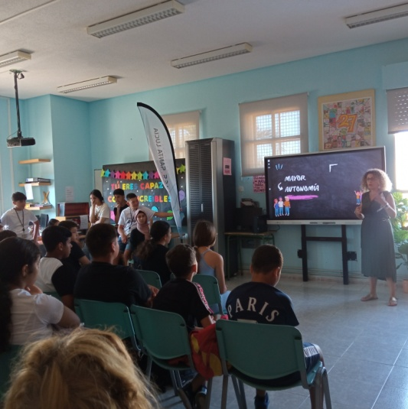
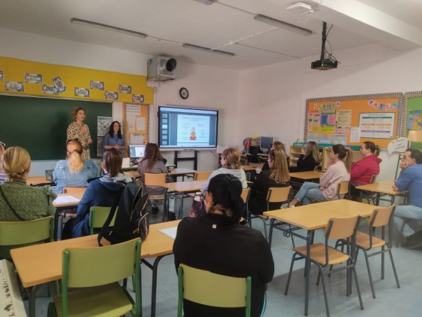
La valoración de las charlas con los padres ha sido bastante positiva, se ha contado con una asistencia y participación muy buena. Ha sido favorecedora, ya que se permite generar un espacio donde las familias se muestran muy comunicativas, mostrando sus preocupaciones y miedos sobre el paso a Secundaria. Muchos padres se han puesto en contacto con la técnico del PMAE para resolver dudas sobre los plazos de matrícula.
Visita de alumnos al IES:
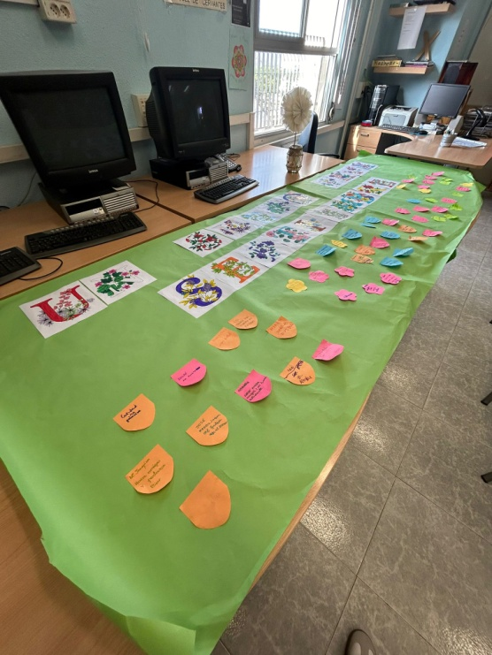
Durante la primera semana del mes de junio se ha llevado a cabo la visita de los alumnos y alumnas de 6º de primaria, acompañados por sus tutores y la educadora de referencia, al IES Santa Lucía. La actividad ha consistido en un recibimiento en la biblioteca del centro educativo con una charla, una proyección, y el testimonio de algunos alumnos y alumnas que ya están en el instituto y se han adaptado bien al mismo. Allí han podido resolver sus dudas y sobre todo, comprobar que la transición puede ser positiva.
Antes de salir de la biblioteca, se realizó un mural entre todos en el que los menores colocaron con post-its sus deseos para septiembre. Dicho cartel será expuesto al inicio del curso 24/25 para que los alumnos y alumnas vean sus deseos al llegar, y estén dispuestos a cumplirlos.
A continuación, se realizó un recorrido por las instalaciones más representativas del centro, acompañados por miembros del equipo directivo y profesores del centro.
La actividad finalizó en el campo de futbol, donde los alumnos y alumnas realizaron diferentes actividades y juegos organizados por el departamento de educación física.
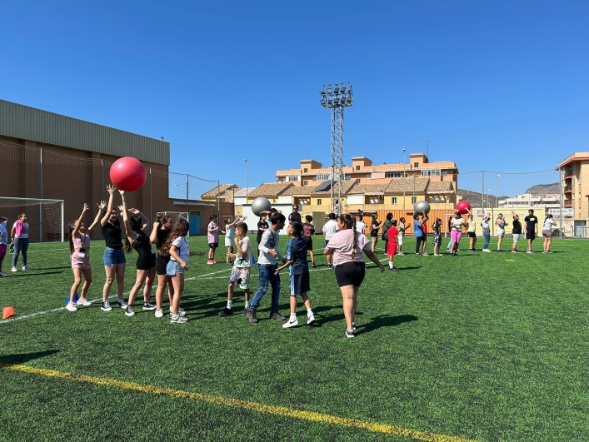

En total se realizaron tres visitas, una para cada colegio:
- Del CEIP Nuestra Señora del Mar participaron los dos grupos de 6º de primaria, con un total de 27 alumnos/as.
- Del CEIP Aníbal participaron también dos grupos, con un total de 27 alumnos/as.
- Y del CEIP Asdrúbal, participó la única clase de 6º, con un total de 15 menores.

Visita de padres al IES
Este año por primera vez, se ha realizado una visita al IES Santa Lucía de los padres y madres de los alumnos y alumnas de 6º de primaria para que conozcan de primera mano las instalaciones en las que sus hijos inician el curso que viene una nueva etapa, educación secundaria.
La actividad ha consistido en una charla por parte del equipo directivo del centro y algunos profesores, sobre el funcionamiento del instituto. Se les ha animado a que motiven y crean en sus hijos e hijas. El apoyo de los padres y madres es fundamental en el proceso educativo de los menores. Se ha reforzado sobre todo, que el vínculo familia-escuela no debe perderse al pasar a secundaria. Todo el equipo docente estará dispuesto a ayudar en lo necesario a las familias.
Se ha aprovechado la presencia de los padres y madres para recordar las fechas importantes en el proceso de solicitud y matrícula de sus hijos e hijas en el centro.
La convocatoria de padres se realizó a los tres centros de la zona: CEIP Ntra. Sra. del Mar, CEIP Aníbal y CEIP Asdrúbal, mediante llamadas a cada uno de ellos/as realizadas en los días previos por las educadoras de referencia de dichos centros educativos.
En total han asistido 24 familias.
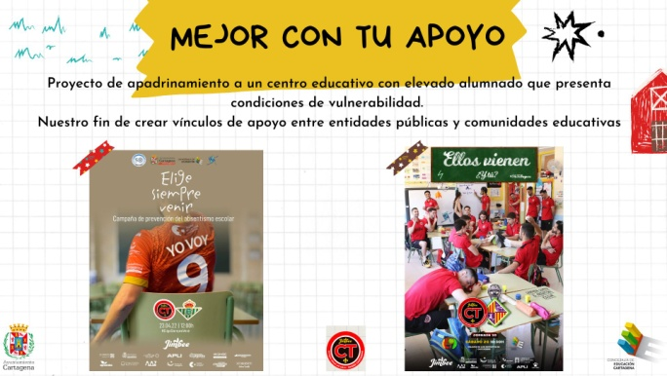
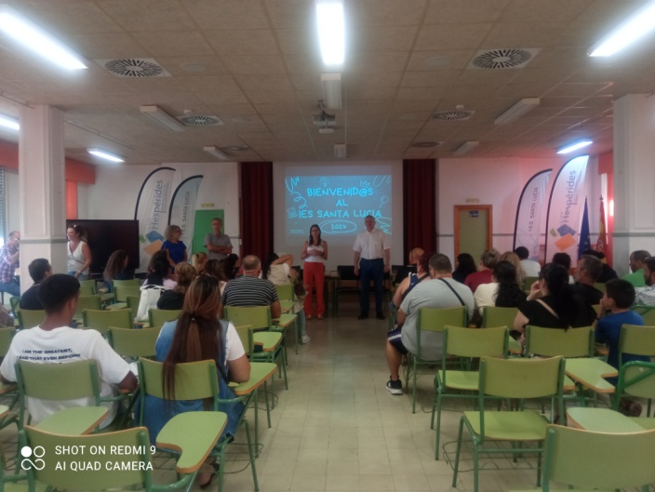

La valoración de la actividad ha sido muy positiva. Pese a realizarse a final de curso, la participación de las familias ha sido muy buena. El curso que viene se volverá a plantear la realización de la actividad.

Actividad de Prevención del Absentismo Escolar Apadrinamiento del CEIP San Antonio Abad por el Equipo JIMBEE Cartagena.
Como lleva ocurriendo cursos anteriores y tras la buena respuesta obtenida con la realización de esta actividad; en este curso escolar, se ha vuelto a contar con la colaboración del equipo de futsal Jimbee Cartagena para apadrinar a uno de los centros escolares del municipio de Cartagena. En esta ocasión, el centro elegido ha sido el CEIP San Antonio Abad, situado en la Urbanización Mediterráneo.
El apadrinamiento viene marcado por varios encuentros entre el equipo y los alumnos del centro educativo, los cuales son los verdaderos protagonistas, así como la realización de diferentes actividades donde se resalta la importancia de asistir a clase todos los días.
Las actividades que se han realizado durante este curso escolar con el CEIP San Antonio Abad, han sido:
- Acto de Inauguración de la Actividad de Apadrinamiento en el Pabellón de San Antón. Todo el colegio estaba en el Pabellón para recibir a sus padrinos. En ese acto se realizó la presentación de los equipos de la Liga escolar y se les asigno a cada equipo un padrino. Siendo un total de 15 equipos.
- Creación de una liga de futbol escolar. Todos los equipos formados contaban con su propio padrino (jugadores del Jimbee).
- Elaboración de cartas y tarjetas de ánimo para los jugadores.
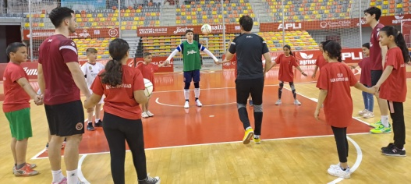
- Seguimiento de la Liga de futbol sala. Los alumnos/as investigarán los equipos con los que juega el Jimbee cada semana y las ciudades donde les toca jugar y enviarán a los jugadores videos. Creación del panel de la liga.
- Elaboración de álbum de cromos con fotos oficiales y fotos divertidas de los jugadores.
- Visita del 2º entrenador y varios jugadores al colegio para celebrar el titulo de la Supercopa.
- Elaboración de un video resumen de todas las actividades realizadas con el equipo del Jimbee. El video se proyecto en el descanso del partido.
- Asistencia al entrenamiento de los jugadores del Jimbee al Palacio de los Deportes. Los alumnos/as pudieron disfrutar del entrenamiento y después jugar con los jugadores.
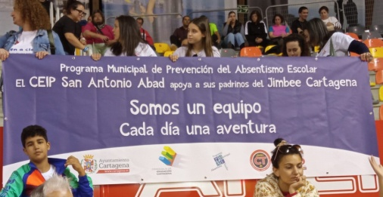
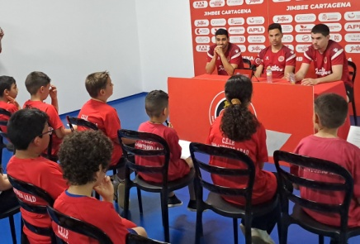
- Rueda de prensa. Los alumnos prepararon una batería de preguntas para los jugadores y se convirtieron en verdaderos reporteros. La actividad se realizó en la sala de prensa del Jimbee en el Palacio de los Deportes.
- Invitación y asistencia de los alumnos /as y sus familias, así como el equipo docente del centro educativo a un partido de sus padrinos donde el mensaje principal es la lucha contra el absentismo escolar.
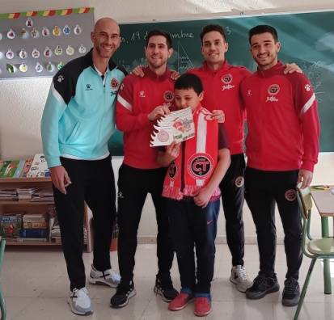
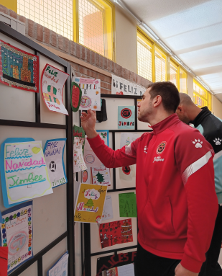
- Concurso de postales de Navidad para los jugadores del Jimbee. Los premiados recibieron una bufanda del equipo.
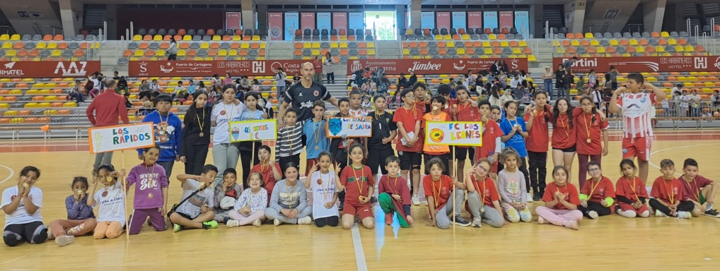
- Final de Liga de futbol escolar. Se realizó en el Palacio de los Deportes.

Cabe destacar la implicación del equipo del Jimbee en cada encuentro con los alumnos y alumnas, la ilusión y el entusiasmo que han mostrado en cada una de las actividades y encuentros que han tenido con sus ahijados, así como el empeño de resaltar la importancia de asistir a clase todos días y del esfuerzo como clave del éxito. Muchos de los jugadores han compartido con sus ahijados vivencias personales.
Todo el alumnado y profesorado del centro ha participado activamente en este apadrinamiento. Los alumnos y alumnas han disfrutado de los encuentros con sus padrinos, convirtiéndose en verdaderos aficionados.
Desde el equipo PMAE nos complace, un tercer año más, volver a contar con el Jimbee para la Campaña de Prevención del Absentismo Escolar. De la misma manera, agradecer al CEIP San Antonio Abad la colaboración e entusiasmo que han puesto en cada una de las actividades para garantizar el éxito de este proyecto.

Actividades de prevención complementarias.
        - Actividad de los piratas (CEIP Asdrúbal)
En el CEIP Asdrúbal se ha realizado una actividad concreta de sensibilización y prevención del absentismo escolar.
El hilo conductor de toda la actividad ha sido el cuento de “Tom Cabeza Vacía”, un cuento de piratas para motivar a los niños y niñas a estudiar y a evitar que piensen que estudiar no sirve para nada.
El trabajo se ha desarrollado a lo largo del 2º y 3º trimestre. Se realizó por aulas y en pequeños grupos, trabajando de forma individual y cooperativa. Se confeccionó una presentación sobre el cuento apoyado en imágenes y una serie de materiales de apoyo para trabajar a lo largo de los trimestres el trasfondo del cuento: sumas piratas, calendarios piratas, mensajes ocultos con frases motivadoras,… Todo ello complementado con la revisión de los cuadernillos de faltas, que a medida que los menores asistían mes a mes, conseguían medallas de diferentes rangos piratas hasta llegar a ser capitán y compañeros del barco de Tom.
Se ha trabajado en las aulas de 2º, 3º, 4º y 5º de primaria, llegando a un total de 75 alumnos y alumnas.
La elección de las clases participantes, fue por decisión conjunta con el equipo directivo al ser las aulas en las que hay alumnos/as absentistas derivados/as al PMAE.
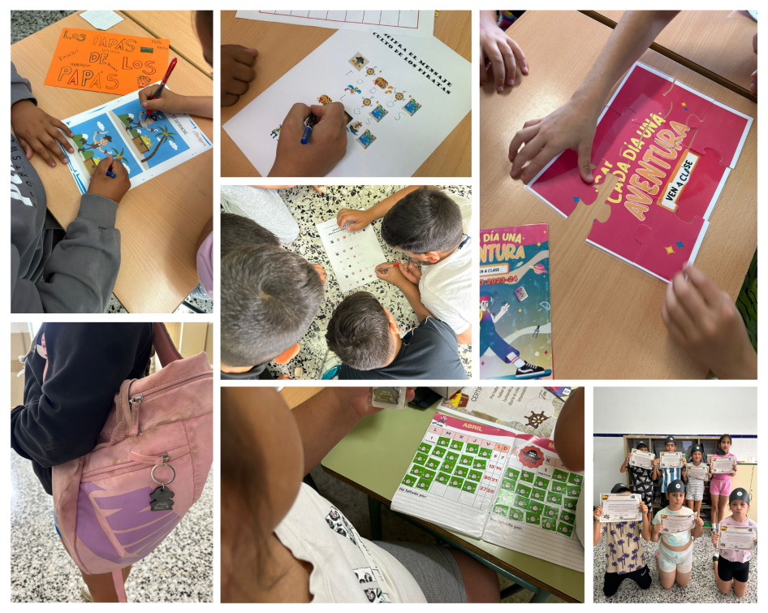

        - Charlas prevención 2º y 5º de primaria (CEIP Aníbal)
Este curso, en el CEIP Aníbal se ha realizado charlas de prevención con las familias de los grupos de 2º y 5º con el objetivo de informar de las actividades que realiza el Servicio Municipal de Absentismo Escolar; recordar la importancia de la asistencia sin faltas de sus hijos/as, las consecuencias tanto legales para la familia como educativas y sociales para los menores y la forma adecuada de justificar las faltas. Las reuniones se han realizado de forma conjunta con la compañera responsable del proyecto “Serenidad en el aula” que ha explicado a las familias en qué consistía el proyecto y como se estaba llevando a cabo en el aula. El objetivo de este proyecto es dar recursos y pautas a los menores en el aprendizaje del control de impulsos, reconocimiento de emociones tanto propias como ajenas y estrategias de relajación. Estas intervenciones se realizaron al grupo clase dentro del aula.

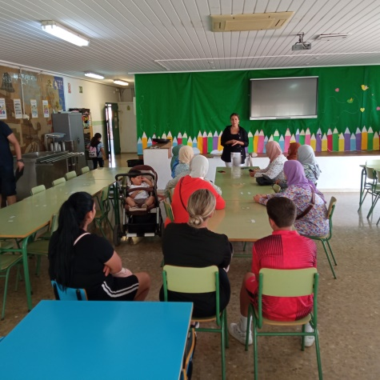
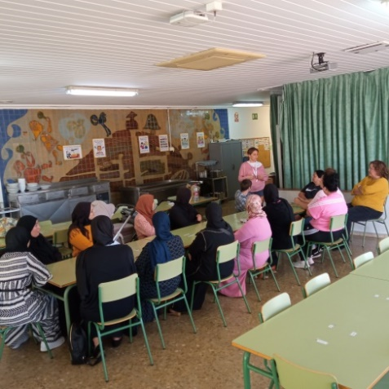
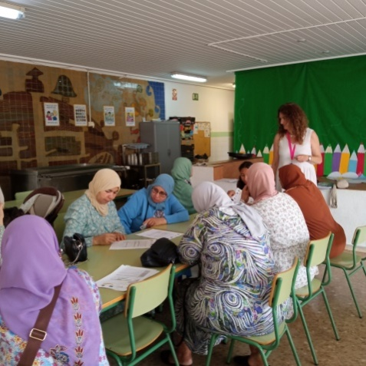
De un total de 24 alumnos de 5º, confirmaron asistencia telefónicamente 20 familias acudiendo a la reunión finalmente 14. Del grupo de 2º asisten 14 familias de un total de 26 alumnos.

        - Talleres (CEIP Stella Maris)
Durante este curso escolar en el CEIP. Stella Maris se ha desarrollado varios talleres: cuenta cuentos, tarjetas de halloween y de amistad, pintado de piedras y modelado de arcilla.
- Cuentas cuentos: (1º y 2º primaria)
  - El monstruo de colores.
  - EL hilo invisible
- Tarjetas decorativas: Halloween y Amistad. 3º y 4º primaria)
- Pintado de piedras. (1º y 5º de primaria)
- Modelado de Arcilla Blanca. (6º Primaria)
Lo que se ha pretendido con estos talleres es que los niños sean capaces en su medida de conocer y diferenciar las emociones, los cuentos les ayudan a desarrollar la imaginación, comprendiendo lo que les ocurre en ocasiones en su interior y la realidad de su entorno. Observando las consecuencias que generan determinadas situaciones y aprendiendo a gestionar las emociones. También con estos cuentos se contribuyen al aprendizaje y a desarrollo de actitudes que facilitan la adquisición del lenguaje y aumentan la confianza.
El objetivo de los talleres manuales de creación de tarjetas, pintado de piedras y modelado de arcilla. Ha sido que los niños Desarrollen su creatividad e imaginación y la motricidad al estar en contacto con texturas diferentes que sirven para mejorar su autoestima al ver lo que son capaces de hacer en una actividad y su perduración en el tiempo. Por otro lado se ha buscado que expresen sus sentimientos y emociones a través de las artes plásticas. Promocionando el trabajo en grupo y la integración del menor en su clase.
Los talleres se han realizado con las dos clases que hay por cada curso en el colegio, se ha utilizado material facilitado por la Concejalía de Educación y la educadora ha contado con la colaboración de los tutores que han participado activamente.
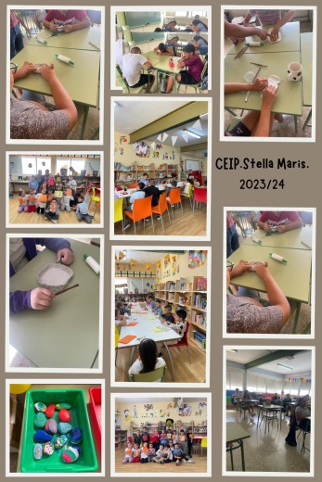

Colaboraciones entre unidades de la Concejalía de Educación: Carnaval y Gala Destacando
Carnaval: Este curso, el Servicio Municipal de Absentismo Escolar ha colaborado con Programas Educativos de la Concejalía de Educación en la actividad de carnaval realizada el 13 de febrero. La actividad consistió en un desfile pasacalles amenizado por música para que los grupos de escolares bailaran sus coreografías durante todo el recorrido.
El pasacalles discurrió por el Casco Histórico de Cartagena terminando en la Plaza del Ayuntamiento para reparto de premios y coreografía común.
Las educadoras de las diferentes unidades de PMAE, disfrazadas de Harry Potter, se distribuyeron entre los centros que participaron en la actividad acompañando y ayudando a los escolares.
En dicha actividad participaron 7 centros educativos; CEIP La Concepción, CEIP Cuatro Santos, CEI Pipiripao, Colegio Patronato Sagrado Corazón de Jesús, CEE Primitiva López, Colegio Narval y CEIP Nuestra Señora del Mar, siendo un total de 950 menores.
La actividad tuvo gran aceptación entre los escolares siendo de gran vistosidad y creatividad tanto en la realización como la puesta en escena de los disfraces.
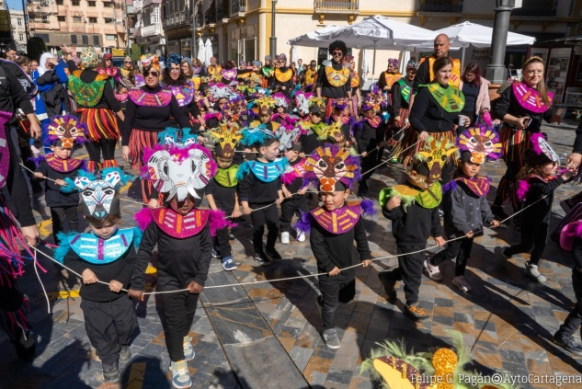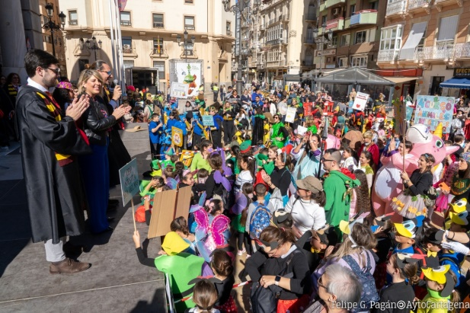

Gala Destacando: Este curso, el Servicio Municipal de Absentismo Escolar y Programas Educativos de la Concejalía de Educación organizamos, a través de la Asociación Española para la Iniciativa Joven, la primera edición de la “Gala Destacando” que se celebró el día 14 de mayo con el objetivo de distinguir de forma pública el esfuerzo, trabajo y constancia de la comunidad educativa así como de profesores y alumnado, para dar visibilidad a iniciativas innovadoras y originales que pretenden mejorar el aprendizaje cada día.
Dirigido a 66 centros educativos públicos y concertados de todo el municipio de Cartagena de Educación Primaria, Especial y segundo ciclo de Infantil, finalmente, presentaron sus proyectos 11 centros.
En una primera sesión participaron los centros CEI Pipiripao, CEIP Antonio Ulloa, CEIP Carthago, CEIP Félix Rodríguez de la Fuente, Colegio HH. Maristas La Sagrada Familia y CEIP Ciudad Jardín, mientras que en la segunda sesión expusieron el CEIP Virgen del Carmen, CEIP Atalaya, CEIP Gabriela Mistral, CEIP José Mª de La Puerta, CEIP Asomada y Colegio Miralmonte resultando un total de 545 escolares más las familias de los menores. A todos los colegios se les hizo entrega de diploma y un cheque por valor de 150€ para la compra de material escolar.
Las educadoras de PMAE colaboramos en la distribución y el acompañamiento de los menores en las zonas asignadas con el fin de agilizar el desarrollo de la gala y la entrega de premios final.
La primera edición de la “Gala Destacando” cumplió sus objetivos de dar visibilidad a las diferentes iniciativas que se desarrollan en los centros y además entretuvo y divirtió al público asistente.

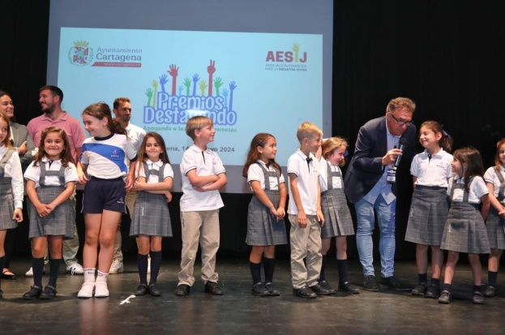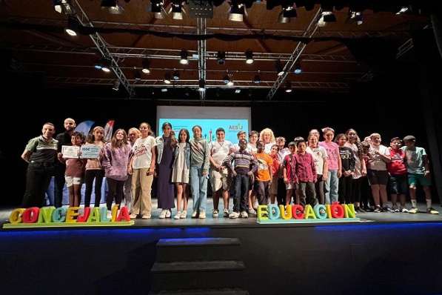

Colaboración entre Concejalías: Actividades y Comisiones de trabajo:
ITÍNERE: El Servicio Municipal de Absentismo Escolar y de Promoción Educativa de la Concejalía de Educación colaboramos este año en Itinere los días 16 y 17 de abril. Evento promovido y organizado por la Concejalía de juventud, para ayudar a la población joven a tomar las decisiones educativas y formativas más favorables con el fin de facilitar el acceso a las profesiones del futuro, incidiendo en las oportunidades laborales que ofrecen Cartagena y la región.
Itinere va dirigido a:
- Jóvenes en búsqueda activa de empleo.
- Jóvenes que quieran incorporase al sistema educativo o acceder a la formación para el empleo.
- Alumnado y profesorado de cualquier centro público, concertado o privado de 4º de Educación Secundaria, Bachillerato, Formación Profesional y enseñanzas Universitarias.
- Profesionales que trabajan con población joven.
Este año se realizaron actividades con el objetivo de orientar en el sistema educativo para alcanzar la profesión deseada, activar y entrenar habilidades intra e interpersonales para la toma de decisiones, incentivar la participación de orientadores y técnicos de empleo para unificar propuestas y actuaciones globales con una participación total de unos 4000 jóvenes.
PMAE y Programas Educativos montamos stand informativo donde, los asistentes que se acercaban, realizaban una encuesta sobre absentismo con el fin hacer muestreo sobre el conocimiento que tienen los jóvenes del municipio en materia de absentismo y su opinión personal al respecto. La actividad tuvo una gran acogida recogiendo frases creativas en relación a la prevención del absentismo. Al final de la actividad se realizó reparto de mochilas, gorras, bolígrafos, pulseras, sacapuntas y folletos informativos.
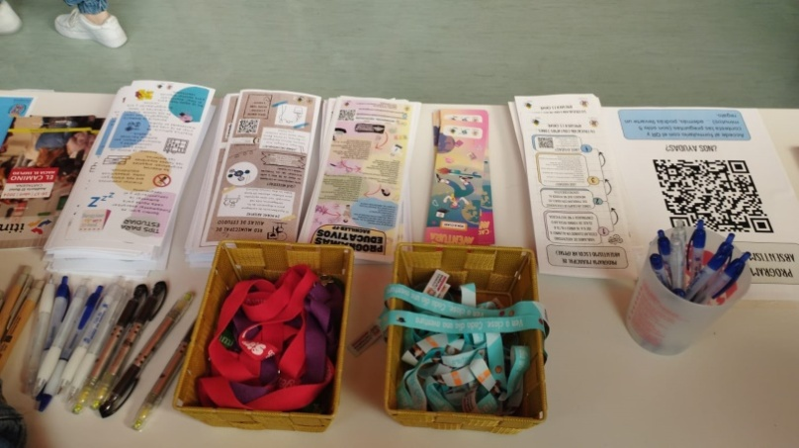

PROYECTO ICI: Proyecto de Intervención Comunitaria Intercultural (ICI) desarrollado por el Ayuntamiento de Cartagena, es una iniciativa de acción social con una orientación preventiva y que fomenta las relaciones interculturales, favorece la cohesión social y pretende empoderar a la sociedad a favor de la convivencia y el desarrollo comunitario de los barrios donde actúa.
La red que lo integra está constituida por: Ayuntamiento de Cartagena, Fundación Cepaim, Área II de Salud, Universidad Politécnica de Cartagena, Museo Regional de Arte Moderno, Asociación de Vecinos del Sector Estación, Colegio Patronato del Sagrado Corazón de Jesús, Colectivo La Huertecita, Parroquia del Sagrado Corazón de Jesús y diferentes entidades del tercer sector con presencia y desarrollo de actividades en el Casco Histórico-Sector Estación.
Este curso, PMAE ha asistido a tres reuniones; 14 de diciembre de 2023, 7 de marzo de 2024 y 18 de abril de 2024 con el fin de colaborar en la detección de necesidades, ajuste de objetivos anuales y fomento de la participación ciudadana en las diferentes actividades que se programan durante el año.
FORO POR LA EDUCACIÓN DIPUTACIÓN STA. LUCÍA: El foro por la educación fue creado el curso pasado pensando en un espacio de trabajo donde se favorezca la coordinación entre los agentes educativos y sociales de la diputación de Sta. Lucía, con el objeto de lograr una mejora del contexto social y del desarrollo de las personas residentes a partir de un análisis compartido de las necesidades.
Los ejes de actuación han sido:
- Mejorar la convivencia y la cohesión social.
- Fomentar la asistencia a clase y escolarización temprana.
- Potenciar el éxito educativo.
En este espacio se han compartido experiencias, dudas, se han expuesto propuestas…
Los componentes han sido: CEIP Ntra. Sra. del Mar, CEIP Aníbal, CEIP Asdrúbal, IES Santa Lucía, Rascasa, Acción Familiar, Caritas, Concejalía de Servicios sociales y Concejalía de Educación.
Para el correcto funcionamiento del foro, ha sido indispensable la participación de los centros educativos y de la coordinación de los mismos. Y sobre todo, teniendo en cuenta que el curso 24/25 va a estar marcado por el proyecto piloto “ICUE”, que entiende a los cuatros centros educativos como uno mismo.
La coordinación entre todos los agentes ha consistido en encuentros mensuales de los representantes de las distintas entidades el primer jueves de cada mes.
GRUPO DE TRABAJO ESCOLAR BARRIADA VIRGEN DE LA CARIDAD: Este curso escolar se vuelve a trabajar con el grupo de trabajo en red de los distintos servicios municipales, entidades y colectivos que intervienen en el ámbito escolar de los menores que viven la barriada Virgen de la Caridad: UTS III, Proyecto Abraham, CEIP. Stella Maris. Departamento de Orientación del IES. Arturo Pérez Reverte. ACCEM AA.VV y la educadora de esta unidad (PMAE).
El objetivo es conseguir una concienciar y colaborar en la escolarización de los menores en edad escolar. Realizando un trabajo coordinado a través de reuniones y actividades para la participación de familiares y menores.
Este curso se comenzó el grupo se puso en marcha en Diciembre y se colaboró en:
- Campaña de inicio del curso escolar 2023/24
- En la selección de menores de la barriada para participar en la escuela de verano Esperanza que era en horario de tarde.

Colaboración entre Ayuntamientos
Jornadas sobre prevención del absentismo escolar y su repercusión en contextos educativos de Alguazas
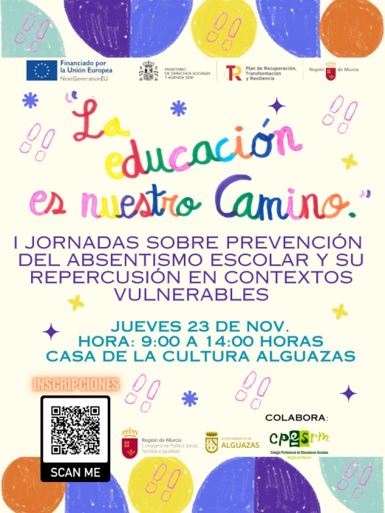
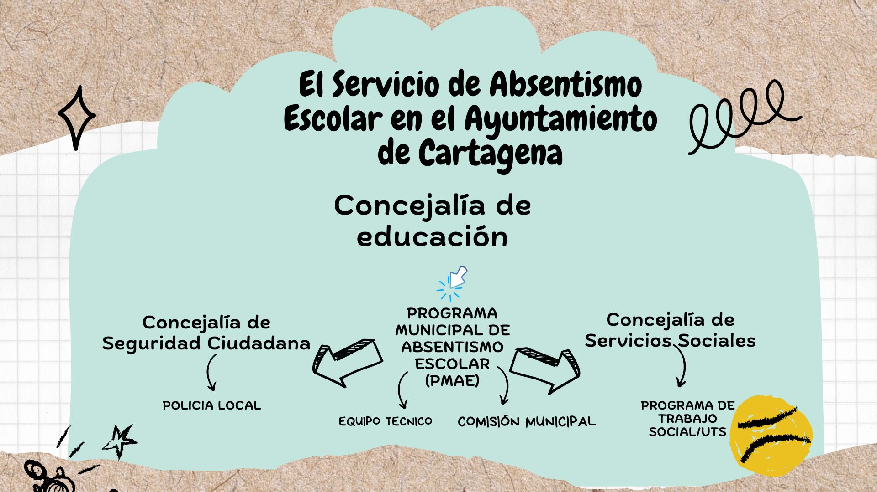

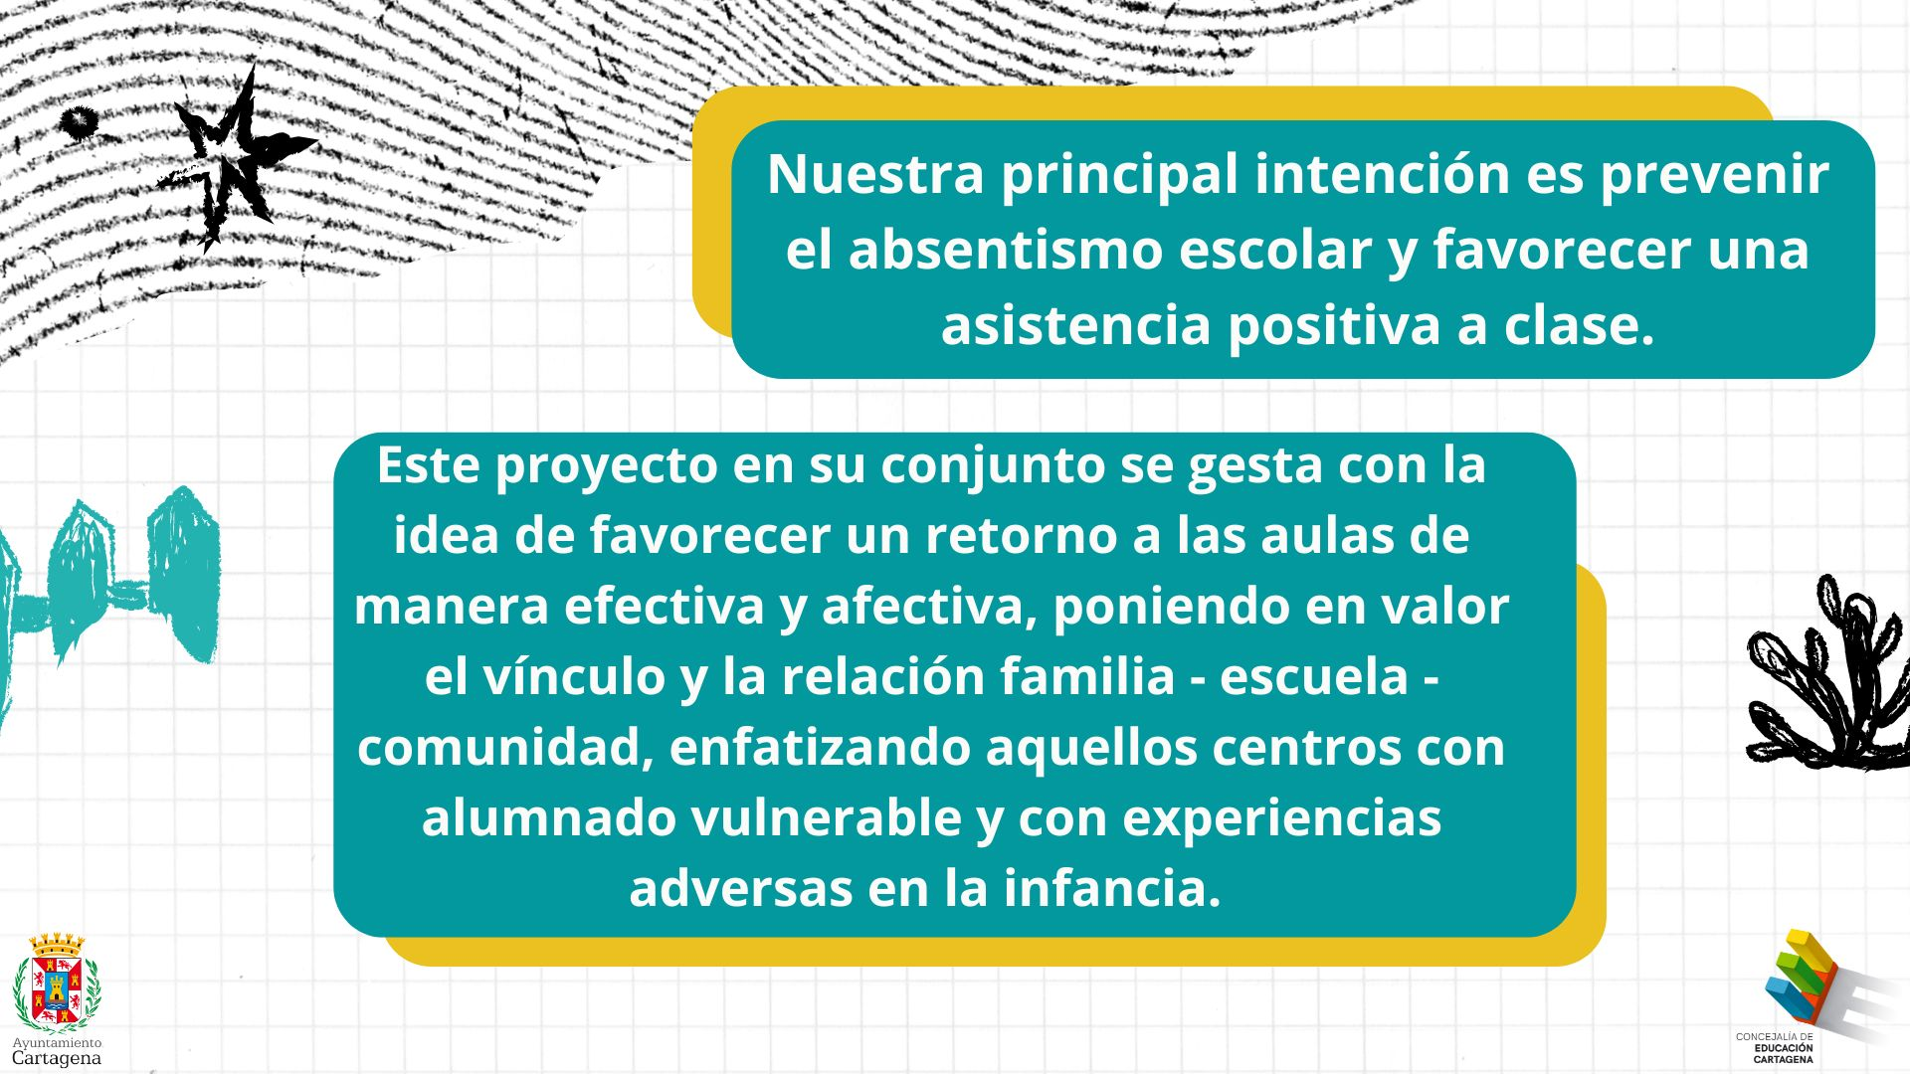

Subvención por concesión directa desde la DIRECCIÓN GENERAL DE ATENCIÓN A LA DIVERSIDAD
Programa “Serenidad en el aula”
Ofertado y desarrollado en: IES Santa Lucía, CEIP Aníbal y CEIP Nuestra Señora del Mar con objeto de apoyar Proyecto ICUE (de la CARM).
Importe presupuestado  PARA EL DESARROLLO DE TODOS LOS OBJETIVOS | PERSONAL | OTROS COSTES
 | 13413,57€ | 1700,00€
Importe ejecutado  PARA EL DESARROLLO DE TODOS LOS OBJETIVOS | PERSONAL 13413,57€
 | Objetivos 1 -6
 | 1710,00€
TOTAL EJECUTADO | 15.123,57€

Resumen de objetivos y actuaciones del programa “Serenidad en el aula”.
Objetivo 1: Identificar a menores en riesgo de problemas de conducta y absentismo escolar, a través de la colaboración entre el centro educativo y el servicio municipal de absentismo.
- Seguimiento de asistencia y comportamiento, identificando patrones de ausencias injustificadas o tardanzas frecuentes
- Entrevistas individuales
- Registro de conductas y propuestas de modificación de conducta
La actuación en los tres centros, conveniada previamente por los responsables de la Concejalía, fue mejor acogida en el instituto y uno de los centros de primaria que en el otro. Se ha intervenido en las aulas y con los menores de forma positiva y adecuada. A los menores les han gustado las actuaciones y el trato individualizado y con afecto, y querían y buscaban permanecer en estos momentos con la educadora.
Objetivo 2: Realizar una valoración socioeducativa exhaustiva para comprender las causas subyacentes de los problemas de conducta en cada menor
- Entrevistas individuales
- Observación en el aula y en el centro educativo
- Red de apoyo interinstitucional: entre entidades del Foro por la Educación, para obtener una visión integral de la situación de los menores y sus familias.
Tal vez sea por ser una educadora ajena al centro, no llevar todo el curso acudiendo a las aulas ni a los centros o por las características personales de la educadora, pero con la metodología empleada y eliminando el requisito del estudio, todos los menores han logrado el objetivo de controlar, en ese espacio controlado, su conducta evitando así castigos y expulsiones. No podemos obviar en nuestra valoración que en la zona de acción, la existencia de conflictos en los distintos barrios es constante y no se resuelven de forma pacífica de forma común. Por lo que para ellos todo es una afrenta, todo es un reto y siempre se sienten infravalorados.

Objetivo 3: Fomentar un entorno escolar positivo
- Organizar espacios de encuentro donde se fomente la comprensión y respeto de las diferencias individuales
- Escuchar activamente a los estudiantes y atender a sus necesidades
- Reconocer y reforzar positivamente el buen comportamiento
- Enseñar habilidades de comunicación efectiva y de resolución de conflictos
- Intervención en resolución de conflictos

No se puede realizar en todos los centros la comprobación de existencia y eficacia de protocolos en los centros de primaria con intervención. En IES Santa Lucía se observa un buen cumplimiento de protocolos y de revisión de comportamientos. En el resto de centros, no hay claridad a la hora del cumplimiento de los protocolos ni facilidad de acceso a la información.

Objetivo 4: Ofrecer orientación y apoyo a las familias de los menores, brindándoles herramientas para fomentar un ambiente positivo en el hogar y fortalecer la comunicación
Objetivo 5: Establecer contacto con las familias de menores absentistas y sensibilizarlas sobre el absentismo y las faltas a clase
- Dar pautas para establecer límites y normas claras
- Establecer en las familias momentos de calidad: programar actividades y crear recuerdos positivos juntos
- Animar a los padres ante la importancia de la formación de sus hijos e hijas.
Pese a que existía reticencia por parte del equipo directivo del centro 1 para poder citar a las familias, facilitar espacios,… se consiguen realizar reuniones de padres con una asistencia del 65% de las familias, algo muy positivo con respecto a otros momentos. Son centros con muy escasa participación, donde además existe cierto temor para hablar con las familias de determinados temas, entre ellos el comportamiento, obligación de asistir a clase,… Respecto al centro 2, los contactos con las familias se realizan de forma telefónica o a través de visitas domiciliarias

